**LAPORAN AKHIR**

**SISTEM INVENTARIS LABORATORIUM FAKULTAS PARIWISATA**



**Oleh:**

**Alvin Hariyono (0206021810002)**

**Bevan Christian (0206021810004)**

**Alamsyah Oktavian S. (0206021810011)**

**Priscilla Vanny A. (0206021810012)**

**Naufal Aziz Imaduddin (0206021810017)**

**Information Systems for Business**

**Universitas Ciputra**

**2020**

DAFTAR ISI

DAFTAR ISI 2

BAB I SOFTWARE REQUIREMENT SPECIFICATION 5

1.1 Tujuan Proyek 5

1.2 Ruang Lingkup Proyek 5

1.2.1 Informasi Pendukung yang Dibutuhkan 6

1.2.2 Penjabaran Proses Bisnis 6

1.3 Fitur dan Keterangan 7

1.3.1 Sistem Kelola Master 7

1.3.1.1 Master Barang 7

1.3.1.2 Master User 8

1.3.1.3 Master Vendor 8

1.3.1.4 Master Lokasi 8

1.3.2 Sistem Kelola Transaksi Barang 8

1.3.2.1 Transaksi Peminjaman 8

1.3.2.2 Transaksi Pengembalian 9

1.3.2.3 Transaksi Stock Opname 10

1.3.2.4 Transaksi Moving Stock 12

1.3.3 Sistem Kelola Laporan 12

1.3.3.1 Laporan Pemakaian Barang 12

1.3.3.2 Laporan Stock Opname 13

1.3.3.3 Laporan *Maintenance/*Servis 15

1.3.3.4 Laporan Moving Stock 15

BAB II DATA FLOW DIAGRAM 17

2.1 Context-Level Data Flow Diagram 17

2.2 0-Level Data Flow Diagram 18

2.2.1 Process: Servis 18

2.2.2 Process: Stock Opname 19

2.2.3 Flow Moving Stock 20

2.2.4 Flow Pengembalian Barang dan Barang Rusak 20

2.2.5 Flow Peminjaman dan Persetujuan Prodi Untuk Barang Khusus 21

2.3 1-Level Data Flow Diagram 22

2.3.1 Flow Peminjaman dan Persetujuan Prodi Untuk Barang Khusus 22

2.3.2 Flow Pengembalian Barang dan Barang Rusak 23

2.3.3 Flow Moving Stock 24

2.3.4 Flow Stock Opname 24

2.3.5 Flow Servis 25

2.3.6 Flow Pembuatan Laporan Pemakaian 25

BAB III ENTITY RELATIONSHIP DIAGRAM DESIGN 26

3.1 Conceptual Data Model 26

3.2 Physical Data Model 27

BAB IV USER INTERFACE DESIGN 28

4.1 Interface Transaksi 28

4.1.1 Transaksi Stock Opname 28

4.1.1.1 Stock Opname - Dashboard 28

4.1.1.2 Stock Opname - Edit 29

4.1.2 Transaksi Moving Stock 30

4.1.2.1 Moving Stock History 32

4.1.2.2 View Edit Moving Stock History 32

4.1.3 Transaksi Peminjaman 33

4.1.3.1 Peminjaman – Dashboard (*Back Office*) 33

4.1.3.2 Peminjaman (*front office*) 34

4.1.3.3 Peminjaman (*front office*) - Add Item 35

4.1.3.4 Peminjaman (*Back Office*) 36

4.1.4 Transaksi Pengembalian 38

4.1.4.1 Pengembalian - Dashboard (*Back Office*) 38

4.1.4.2 Detail Pengembalian (*Back Office*) 39

4.1.4.3 Pengembalian (*Front End*) 40

4.2 Interface Master 41

4.2.1 Master Lokasi 41

4.2.1.1 Master Lokasi - Dashboard 41

4.2.1.2 Master Lokasi - Tambah 42

4.2.1.3 Master Lokasi - Edit 43

4.3.1 Master Vendor 44

4.3.1.1 Master Vendor - Dashboard 44

4.3.1.2 Master Vendor - Tambah 45

4.3.1.3 Master Vendor - Edit 46

4.3.2 Master Barang 47

4.3.2.1 Master Barang - Dashboard 47

4.3.2.2 Master Barang - Detail Barang 48

4.3.2.3 Master Barang - Tambah Barang 49

4.3.3 Master User 52

4.3.3.1 Master User - Detail Akses 53

4.3.3.2 Master User - Tambah 54

4.3.3.3 Master User - Edit 55

BAB V REPORT DESIGN 57

5.1 Laporan Stock Opname 57

5.1.1 Stock Opname - Dashboard 57

5.1.2 Stock Opname - Detail 58

5.1.3 Stock Opname - Print Out 59

5.2 Laporan Pemakaian Barang 59

5.2.1 Laporan Pemakaian - Dashboard 59

5.2.2 Laporan Pemakaian - Detail Pemakaian 60

5.2.3 Print Out Pemakaian 61

5.3 Laporan Servis - Maintenance 61

5.3.1 Laporan Service - Dashboard 61

5.3.2 Laporan Service - Print Out 62

5.4 Laporan Moving Stock 63

5.4.1 Laporan Moving Stock – Dashboard 63

5.4.2 Laporan Moving Stock – Print Out 63

BAB I  
SOFTWARE REQUIREMENT SPECIFICATION

1. Tujuan Proyek

Inventaris merupakan daftar sarana dan prasarana yang dimiliki oleh sebuah perusahaan untuk menunjang pekerjaan. Sistem inventaris adalah sebuah alur manajemen barang dan data yang dibuat untuk mengatur dan memantau semua inventaris sebuah perusahaan. Keberadaan suatu sistem inventaris yang bagus dapat menunjang proses bisnis yang terjadi dalam sebuah perusahaan.

Universitas Ciputra (UC) memiliki berbagai macam laboratorium fakultas yang disediakan untuk menunjang kegiatan perkuliahan berbasis praktek. Salah satu fakultas di UC yang memiliki laboratorium adalah Fakultas Pariwisata (FPAR). FPAR terdiri atas program studi *Culinary Business* (CB)*, Hotel and Tourism Business* (HTB)*,* dan *International Food Technology* (FTO). Setiap program studi memiliki laboran yang bertanggung jawab untuk mengelola laboratorium.

Tujuan dari proyek ini adalah membuat sebuah sistem inventaris untuk memudahkan para laboran dalam mengelola sarana dan prasarana laboratorium.

1. Ruang Lingkup Proyek

Dalam proyek ini, sistem inventaris laboratorium yang dianalisa dan didesain mencakup:

1. Sistem kelola master (meliputi master barang, user, vendor, dan lokasi)
2. Sistem kelola transaksi barang (meliputi transaksi peminjaman, pengembalian, *moving stock*, dan *stock opname*)
3. Sistem kelola laporan (meliputi laporan pemakaian barang, laporan *stock opname*, laporan *maintenance*/servis, dan laporan *moving stock*)

Perlu diketahui, sistem inventaris laboratorium yang dibuat dalam proyek ini tidak mencakup sistem pengadaan (*request*) barang baru.

* 1. Informasi Pendukung yang Dibutuhkan

Berikut merupakan daftar informasi pendukung yang dibutuhkan dalam pembuatan sistem, khususnya data master.

* Data barang (peralatan dan bahan) yang terdapat dalam setiap laboratorium.
* Data *user* (pengguna) yang akan menggunakan sistem tersebut, mencakup laboran, dosen, dan mahasiswa.
* Data *vendor* yang digunakan laboran untuk servis barang.
* Data lokasi laboratorium dan prodi pemilik laboratorium tersebut.
  1. Penjabaran Proses Bisnis

Sebelum ada transaksi apapun, semua data master, khususnya master barang, master ruangan, dan master *user* harus di-*input* terlebih dahulu. Saat pertama membuka aplikasi, *user* akan diarahkan untuk *log in* terlebih dahulu. Sistem akan melakukan validasi hak akses *user*. Secara umum, hak akses user terbagi menjadi dua, yang akan dijabarkan sebagai berikut.

1. Super User
   1. Dapat melihat, menambahkan, mengubah, dan menghapus data di semua master (barang, ruangan, vendor, user).
   2. Dapat mengakses semua transaksi (peminjaman, pengembalian, *stock opname*, dan *moving stock*).
2. Laboran
   1. Dapat melihat, menambahkan, mengubah, dan menghapus data di master barang dan master vendor.
   2. Dapat melihat master user dan master ruangan.
   3. Dapat mengakses semua transaksi *back office* maupun *front office* (peminjaman, pengembalian, *stock opname*, dan *moving stock*).
   4. Bisa mengakses semua laporan (pemakaian barang, *maintenance*/servis, *stock opname*, dan *moving stock*).
3. Dosen dan Mahasiswa (peminjam)
   1. Dapat mengakses transaksi peminjaman dan pengembalian (*front office*)

Apabila ada *user* yang mengajukan peminjaman/pengembalian barang (*front office*), di dashboard laboran ruangan laboratorium terkait akan muncul notifikasi. Laboran dapat melihat daftar barang apa saja yang dipinjam dan siapa peminjamnya. Peminjaman/pengembalian hanya dapat disetujui oleh *user* dengan hak akses laboran (*view back office*).

Peminjaman/pengembalian yang disetujui/diterima laboran akan memunculkan notifikasi di email dan *dashboard* CIS peminjam. Apabila ternyata ada barang yang tercatat rusak saat pengembalian, sistem akan mengirimkan peringatan penggantian barang ke email dan *dashboard* CIS peminjam.

1. Fitur dan Keterangan
   1. Sistem Kelola Master
      1. Master Barang

Fitur ini hanya dapat diakses oleh *user* dengan hak akses *super user* dan laboran saja. Di fitur ini, data yang ditampilkan antara lain: ID barang, nama barang, *quantity*, total, satuan, dan *model number*. Untuk mempermudah pencarian barang, pengguna dapat memanfaatkan fitur pencarian berdasarkan nama/*model number* barang dan filter *item group*, kondisi barang, dan *item type*.

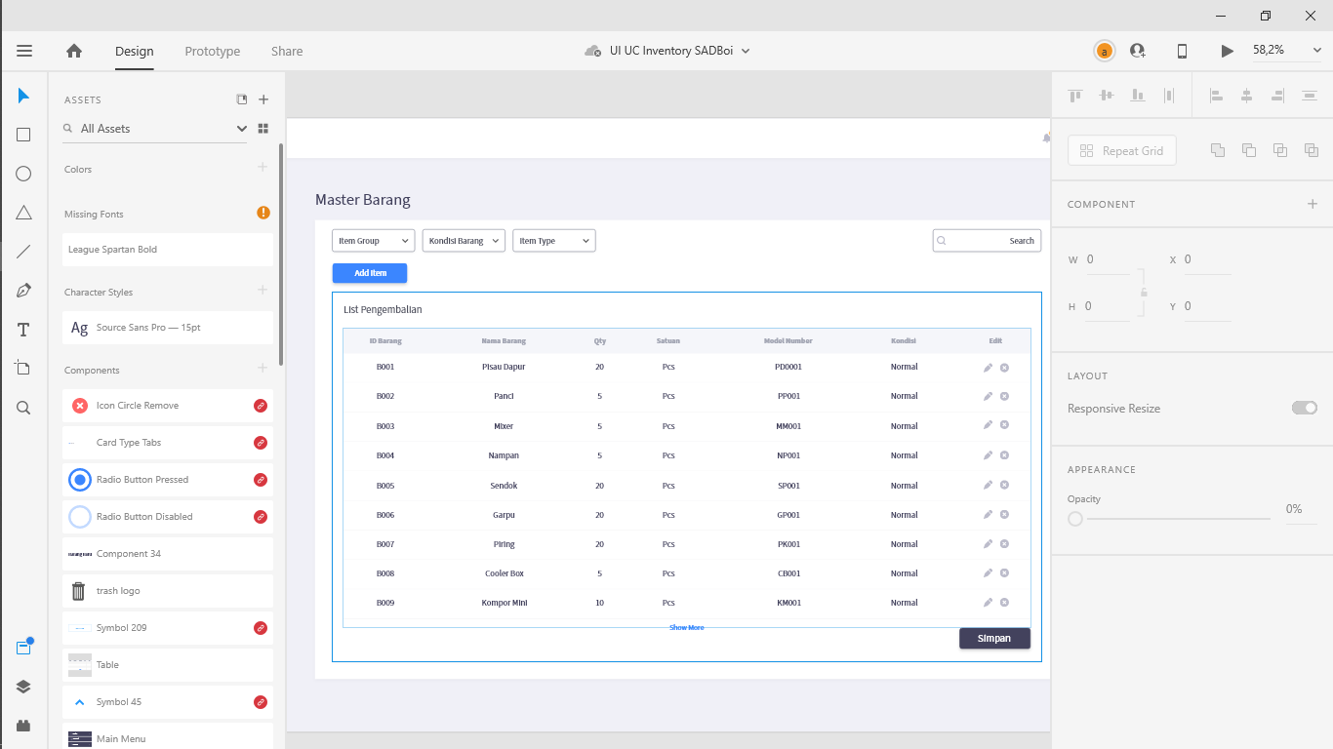

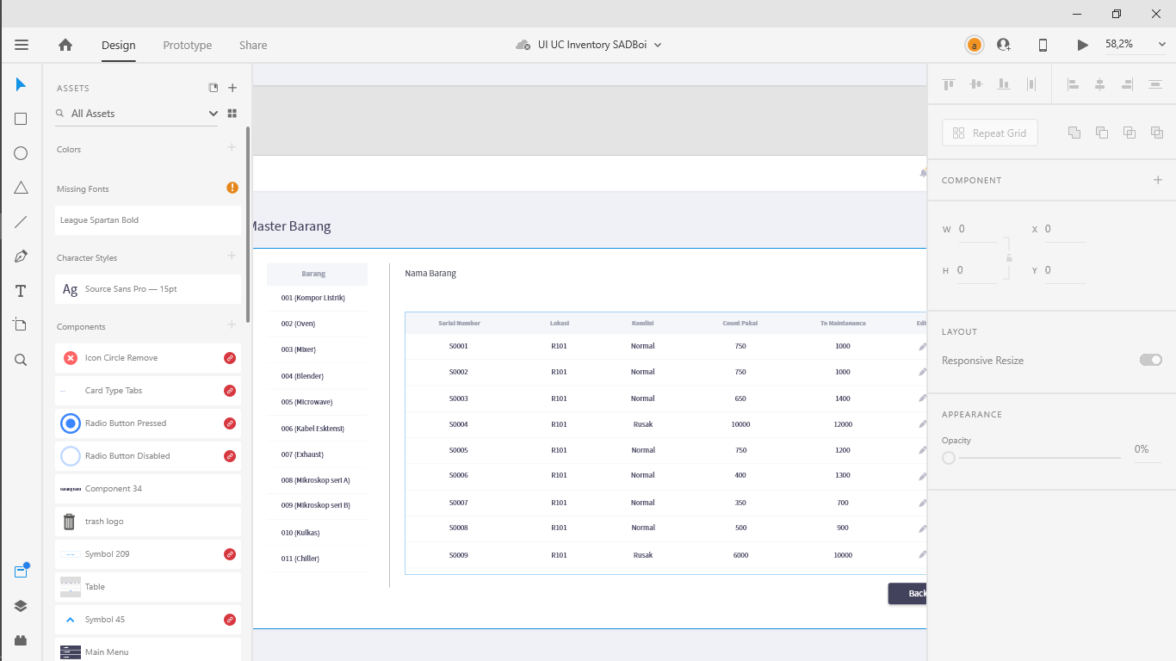

Gambar 1.1 (Atas) Contoh *view* master barang *header*. (Bawah) *view* master barang detail, muncul apabila salah satu baris di master header di klik.

*Super user* dan laboran dapat melakukan penambahan barang baru, pengubahan data barang, dan menghapus data barang di fitur master barang ini.

* + 1. Master User

Laboran hanya dapat melihat data di segmen ini. *Super user* dapat melihat, menambahkan data, mengubah data, dan menghapus data master user. Master user berisi informasi tentang ID User, nama, jabatan, e-mail, nomor telepon, prodi, nomor identitas (berupa nomor induk pegawai atau nomor induk mahasiswa). Data user didapatkan dari departemen kemahasiswaan (BMA) dan *Human Resource* UC.

* + 1. Master Vendor

Laboran dan *super user* dapat melihat, menambahkan data, mengubah data, dan menghapus data master vendor. Master vendor berisi informasi tentang ID Vendor, nama, nomor telepon, e-mail, dan kategori vendor. Selain data yang diinputkan oleh laboran dan *super user*, data vendor bisa didapatkan dari departemen *Property Management* UC.

* + 1. Master Lokasi

Laboran dan *super user* dapat melihat, menambahkan data, mengubah data, dan menghapus data master lokasi. Master lokasi berisi informasi tentang ID Lokasi, nama laboratorium/kelas, jenis ruangan, dan prodi yang bertanggung jawab atas ruangan tersebut. Data tentang ruangan bisa didapatkan dari fakultas terkait, program studi terkait, dan departemen *Property Management* UC.

* 1. Sistem Kelola Transaksi Barang
     1. Transaksi Peminjaman

Fitur transaksi peminjaman digunakan ketika peminjam ingin meminjam barang atau mem-*booking* laboratorium. Fitur ini terdiri atas 2 bagian, *front office* dan *back office*. Bagian *front office* dapat diakses oleh semua hak akses, bagian ini digunakan untuk mengajukan peminjaman barang dan permintaan *booking* laboratorium yang hendak dipinjam kepada laboran. Hasil dari form ini akan masuk ke dalam *back office* laboran untuk kemudian ditolak/disetujui. Apabila permintaan *user* sudah diterima oleh laboran, akan memunculkan notifikasi persetujuan di email dan dashboard CIS peminjam.

Input utama yang harus diisikan oleh *user* di *front office* secara umum di antaranya: nama dan email peminjam, jadwal mulai, jadwal selesai, keperluan peminjaman, detail barang yang hendak dipinjam, dan jumlahnya. Apabila peminjam adalah pihak luar Universitas Ciputra, laboran harus menginputkan instansi asal peminjam berasal. Sedangkan di halaman *back office* laboran hanya perlu menginputkan waktu *actual* mulai apabila laboran menyetujui *request* peminjaman. Keterangan seputar peminjam dan barang apa saja yang dipinjam akan muncul secara otomatis, laboran hanya tinggal menolak/menerima *request*.

* + 1. Transaksi Pengembalian

Fitur transaksi pengembalian digunakan ketika peminjam ingin mengembalikan barang laboratorium yang dipinjam. Fitur ini juga terdiri atas 2 bagian, *front office* dan *back office*. Bagian *front office* dapat diakses oleh semua hak akses, bagian ini digunakan untuk mengajukan pengembalian barang kepada laboran. Hasil dari form ini akan masuk ke dalam *back office* laboran untuk kemudian ditolak/disetujui. Untuk mengembalikan barang, pertama-tama peminjam memilih ID *request* (berupa ID peminjaman) yang hendak dikembalikan barang-barangnya.

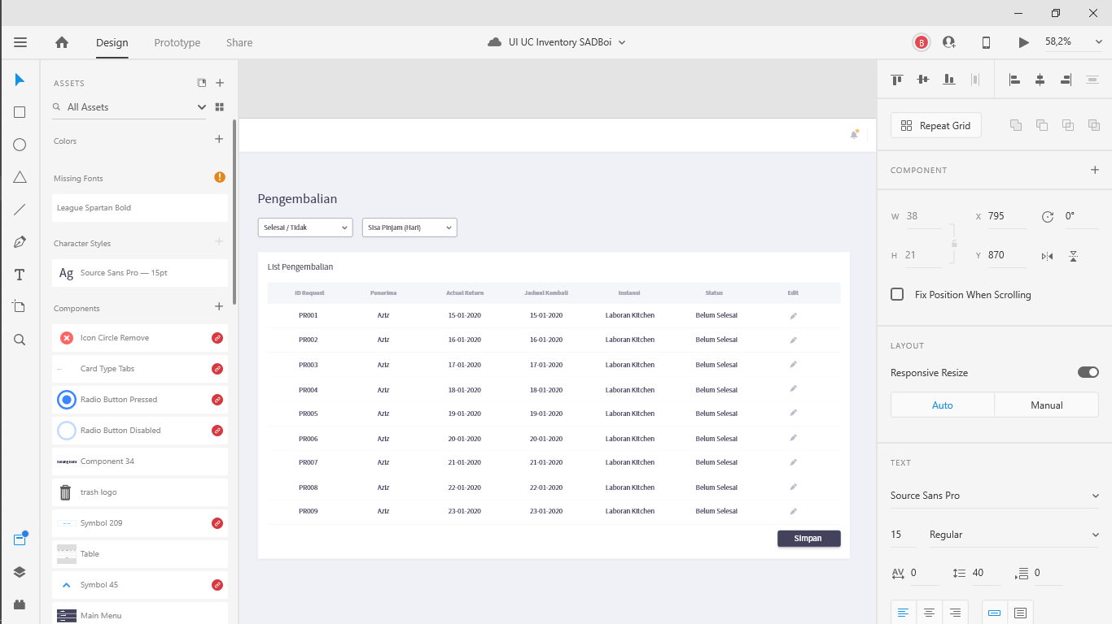

Gambar 1.2 Contoh daftar pengembalian yang harus dikembalikan oleh user

Daftar barang yang dipinjam akan muncul secara otomatis dalam *form*, peminjam hanya perlu mengisi input lokasi, tanggal dan waktu pengembalian, serta kondisi tiap-tiap barang yang dikembalikan. Informasi lain dalam form pengembalian seperti jadwal dan jenis penggantian akan diinputkan dari *back office* laboran. Jadwal dan jenis pengembalian hanya perlu diinputkan laboran jika terdapat barang yang rusak.

Apabila terdapat barang dengan keterangan rusak di *front office* secara otomatis sistem akan memunculkan pesan penggantian barang di email peminjam, dashboard CIS peminjam, dan dashboard CIS/sistem inventory Laboran. Jika pengembalian barang *user* sudah diterima/disetujui oleh laboran, akan memunculkan notifikasi persetujuan/peminjaman barang telah selesai di email dan dashboard CIS peminjam.

* + 1. Transaksi Stock Opname

Fitur *stock opname* digunakan untuk mencatat jumlah dan kondisi barang di suatu laboratorium. Fitur ini hanya dapat diakses oleh *super user* dan laboran. *User* memilih ruangan yang hendak di opname terlebih dahulu. Secara otomatis, sistem akan menampilkan daftar barang apa saja yang terdapat dalam ruangan terpilih beserta *quantity* sistem dan *opname*.

*Quantity Opname* merupakan jumlah barang sesuai dengan kondisi lapangan (laboratorium), sedangkan *Quantity* Sistem merupakan jumlah barang berdasarkan hasil perhitungan sistem. Secara *default*, nilai *quantity* *opname* sama dengan nilai *quantity* sistem*.* Kolom selisih merupakan hasil hitung selisih antara *quantity* sistem dan *quantity opname* (otomatis dihitung oleh sistem). Secara singkat, *user* (laboran) hanya perlu mengisi input keterangan kondisi barang dan mengganti *quantity opname*.

Apabila terdapat barang yang belum tercatat di sistem, user dapat menambahkan barang di fitur ini. Input yang perlu diisi untuk barang tambahan adalah nama item, *quantity opname*, dan keterangan.

* + 1. Transaksi Moving Stock

Fitur *moving stock* digunakan untuk mencatat transaksi perpindahan barang dari ruangan satu ke ruangan lainnya. Fitur ini hanya dapat diakses oleh *super user* dan laboran. Input yang harus diisi oleh *user* antara lain: keterangan barang 1 kali pakai, tanggal mutasi, nama barang, lokasi sekarang, lokasi tujuan, keterangan (opsional), dan jumlah barang yang dipindah. Di fitur ini, *user* juga dapat melihat sejarah perpindahan barang (*log moving stock*).

* 1. Sistem Kelola Laporan

Sistem kelola laporan ini dapat diakses oleh *super user* dan laboran. Setiap laporan akan terlebih dahulu meminta user untuk memilih tanggal pembuatan laporan (*date picker*). Data yang masuk ke dalam laporan merupakan data dalam jangka waktu H-1 bulan (1 bulan sebelum) dari tanggal pembuatan laporan. *User* juga dapat mencetak laporan (dengan menekan tombol *print* dan mengunduh (*download*) laporan yang telah difilter dalam format excel (ekstensi .xlsx).

* + 1. Laporan Pemakaian Barang

Pada laporan pemakaian barang, *user* dapat melihat rekap pemakaian barang-barang pada suatu ruangan.

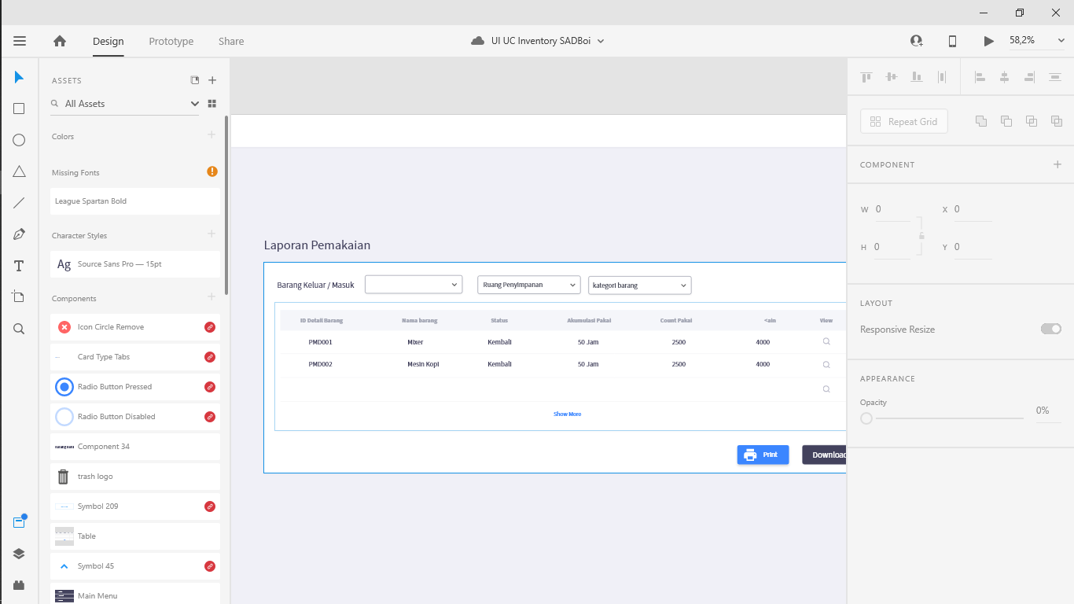

Gambar 1.3 Halaman pertama laporan pemakaian barang.

Setelah memilih tanggal, *user* pertama-tama akan diarahkan ke halaman pada gambar 1.3. *User* dapat menggunakan filter ruang penyimpanan dan kategori barang untuk mempermudah proses pembuatan laporan.

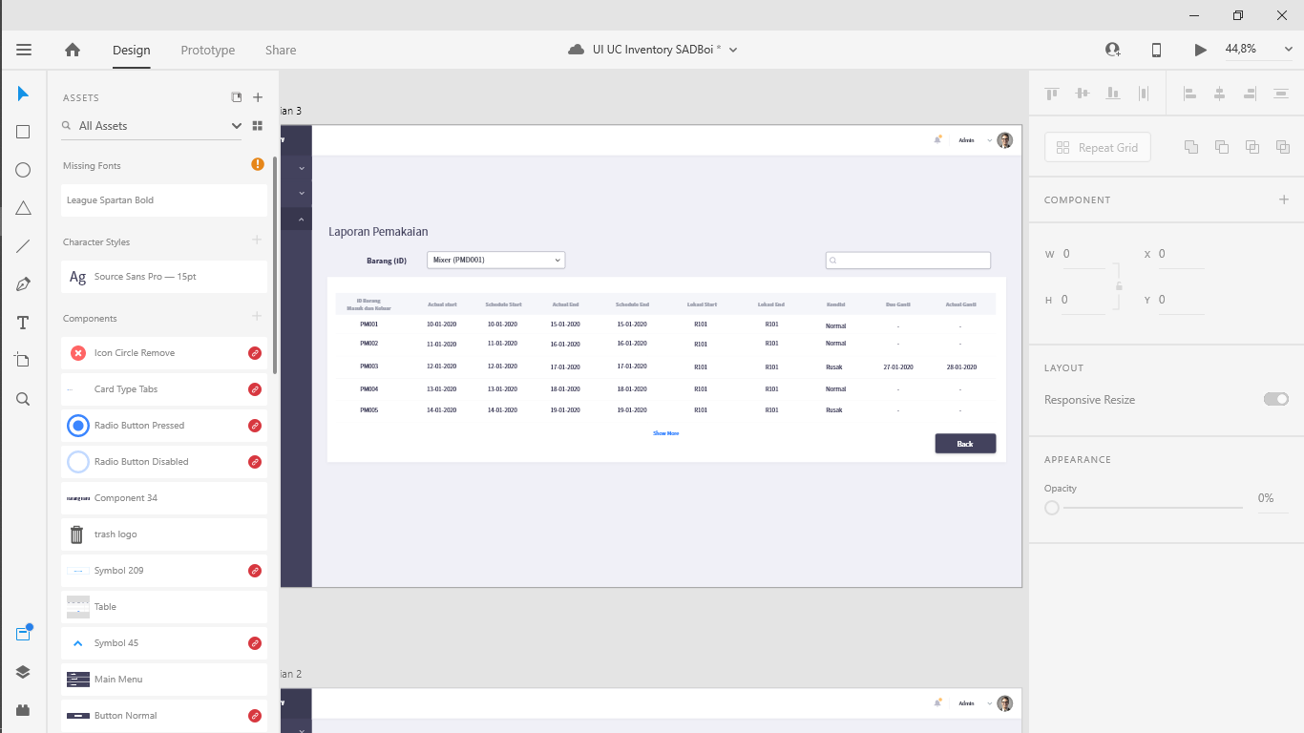

Gambar 1.4 Rincian (log) pemakaian dari barang yang dipilih.

Apabila tombol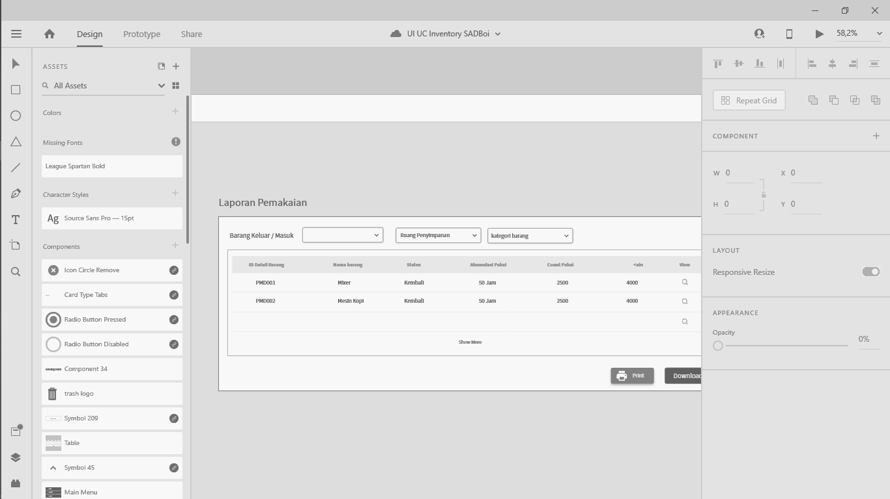 pada halaman pertama di klik, akan muncul tabel rincian (log) seperti pada gambar 1.4. Tabel ini menampilkan detail peminjaman dari item barang yang dipilih. Halaman ini dilengkapi dengan fitur pencarian (*search*) dan filter barang yang terdapat dalam ruangan tersebut.

* + 1. Laporan Stock Opname

Pada laporan *stock opname*, *user* dapat melihat rekap hasil *stock opname* pada suatu ruangan dan waktu yang dipilih. Setelah memilih tanggal, *user* pertama-tama akan diarahkan ke halaman pada gambar 1.5.

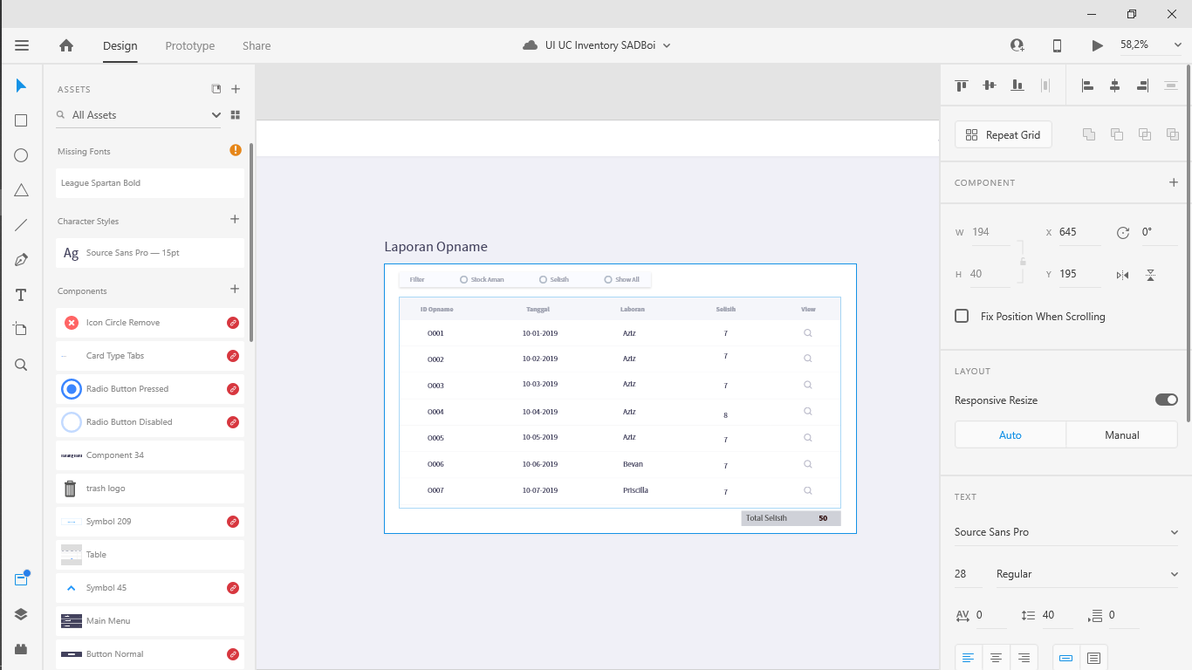

Gambar 1.5 Halaman pertama laporan *stock opname*.

*User* dapat menggunakan filter jumlah hasil opname untuk mempermudah proses pembuatan laporan. Pilihan “stock aman” berarti sistem akan menampilkan hasil opname yang jumlah stok semua barangnya sesuai dengan yang ada di sistem ketika dilakukan *stock opname*. Pilihan “selisih” berarti sistem akan menampilkan hasil opname yang mempunyai selisih. Sedangkan pilihan “show all” berarti sistem akan menampilkan semua hasil stock opname.

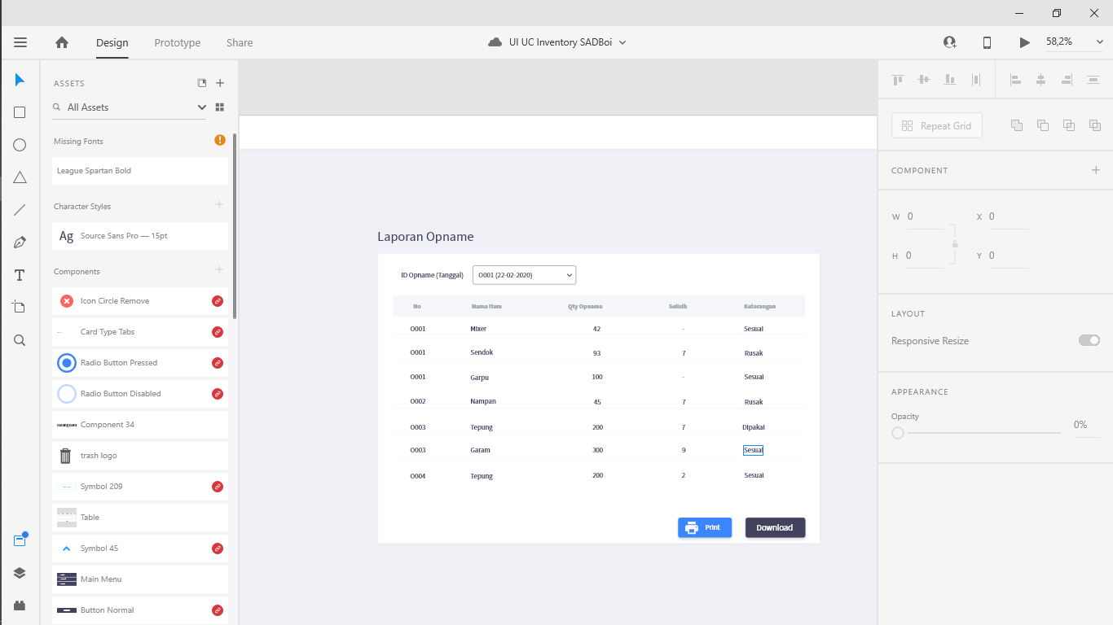

Gambar 1.6 Contoh halaman rincian barang yang tercatat pada opname tanggal 22 Februari 2020 (ID Opname: O001).

Apabila tombol pada halaman pertama di klik, akan muncul tabel rincian barang yang di-opname seperti pada gambar 1.6. Halaman ini dilengkapi dengan filter ID opname yang dilakukan dalam ruangan tersebut, sehingga user dapat melihat rincian opname tanggal lain tanpa harus kembali ke halaman sebelumnya.

* + 1. Laporan *Maintenance/*Servis

Pada laporan *stock opname*, *user* dapat melihat rekap *maintenance*/servis barang pada suatu ruangan dan waktu yang dipilih. Data yang ditampilkan pada laporan *maintenance* / servis ini diantaranya: ID servis, ID detail barang, *serial number* barang, tanggal mulai dan tanggal selesai servis serta status servis (sedang proses atau selesai), dan vendor yang melakukan servis. Fitur ini dilengkapi dengan filter status servis untuk mempermudah *user* dalam membuat laporan.

* + 1. Laporan Moving Stock

Pada laporan *moving stock, user* dapat melihat sejarah perpindahan barang pada jangka waktu yang dipilih. Data yang ditampilkan pada laporan *moving stock* ini diantaranya: ID keluar, ID masuk, *item group*, namabarang, lokasi asal, lokasi tujuan pindah, tanggal mutasi (tanggal dilakukan perpindahan), keterangan, jumlah barang yang dipindah, satuan, dan ID detail barang yang baru. Fitur ini dilengkapi dengan filter *item group*, lokasi asal, lokasi tujuan, dan waktu untuk mempermudah *user* dalam membuat laporan.

BAB II  
DATA FLOW DIAGRAM

1. Context-Level Data Flow Diagram

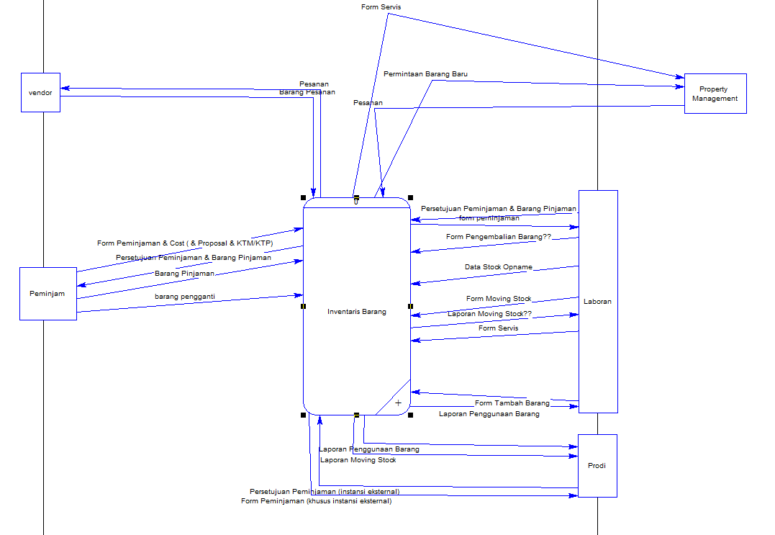

1. 0-Level Data Flow Diagram
   1. Process: Servis

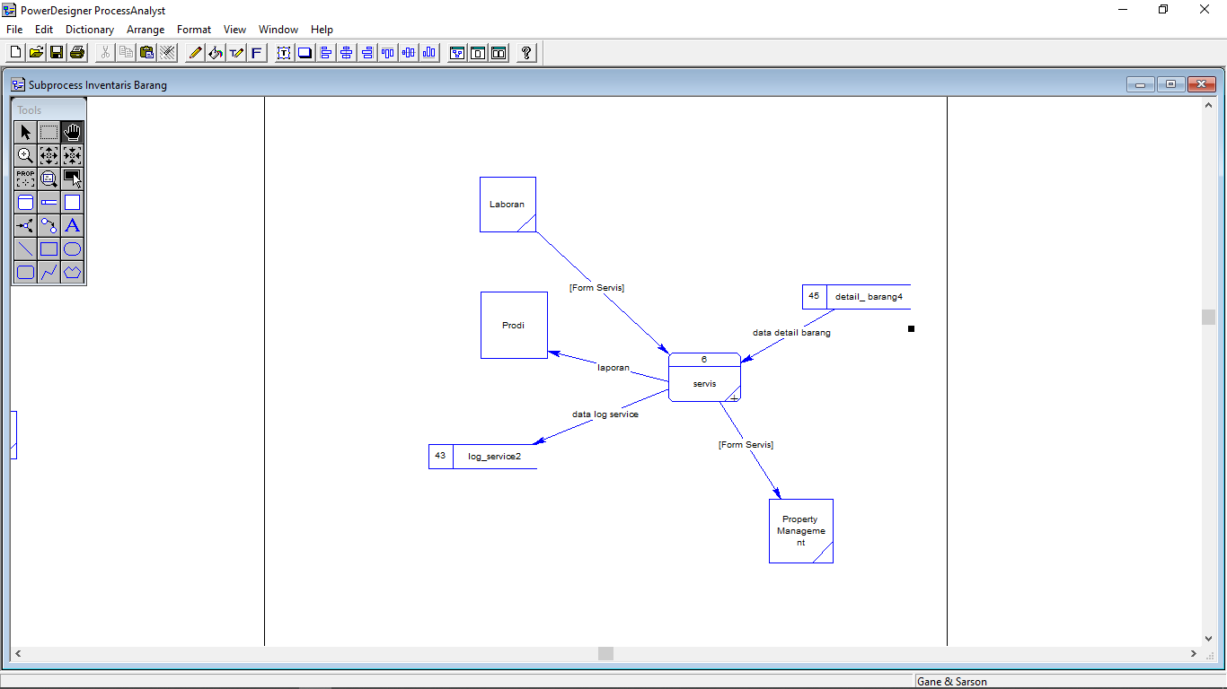

* 1. Process: Stock Opname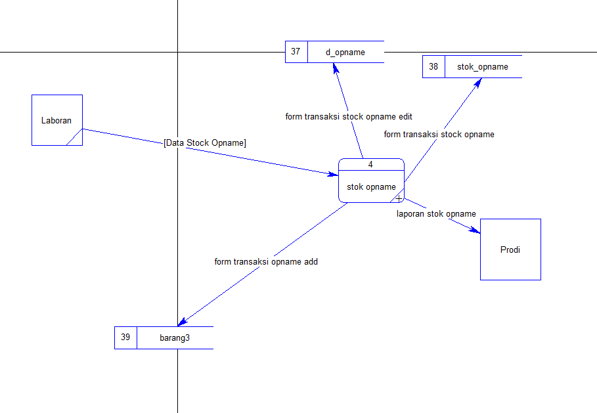
  2. Flow Moving Stock

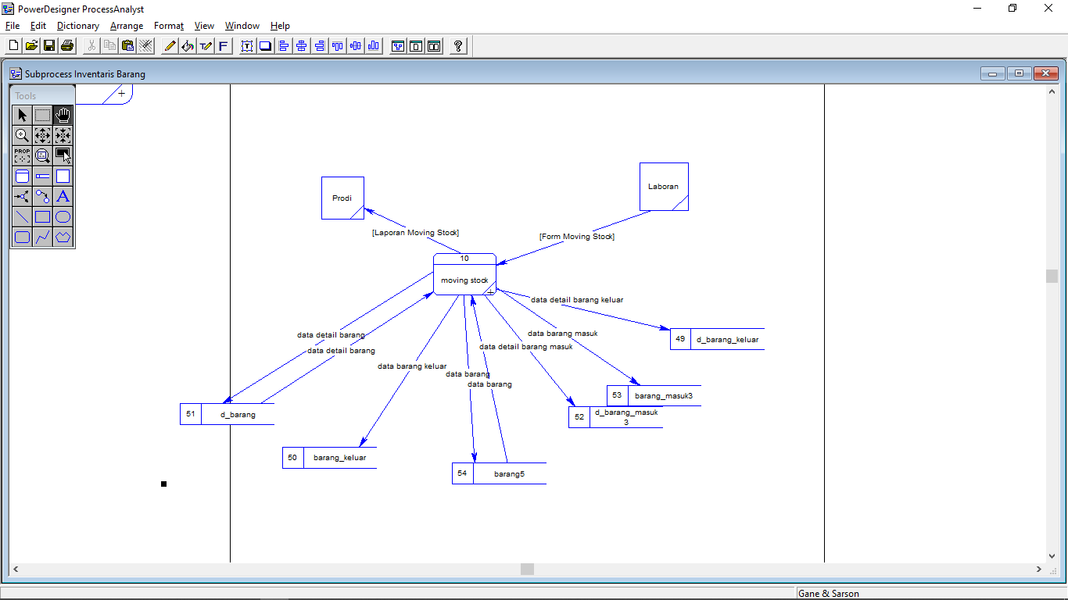

* 1. Flow Pengembalian Barang dan Barang Rusak

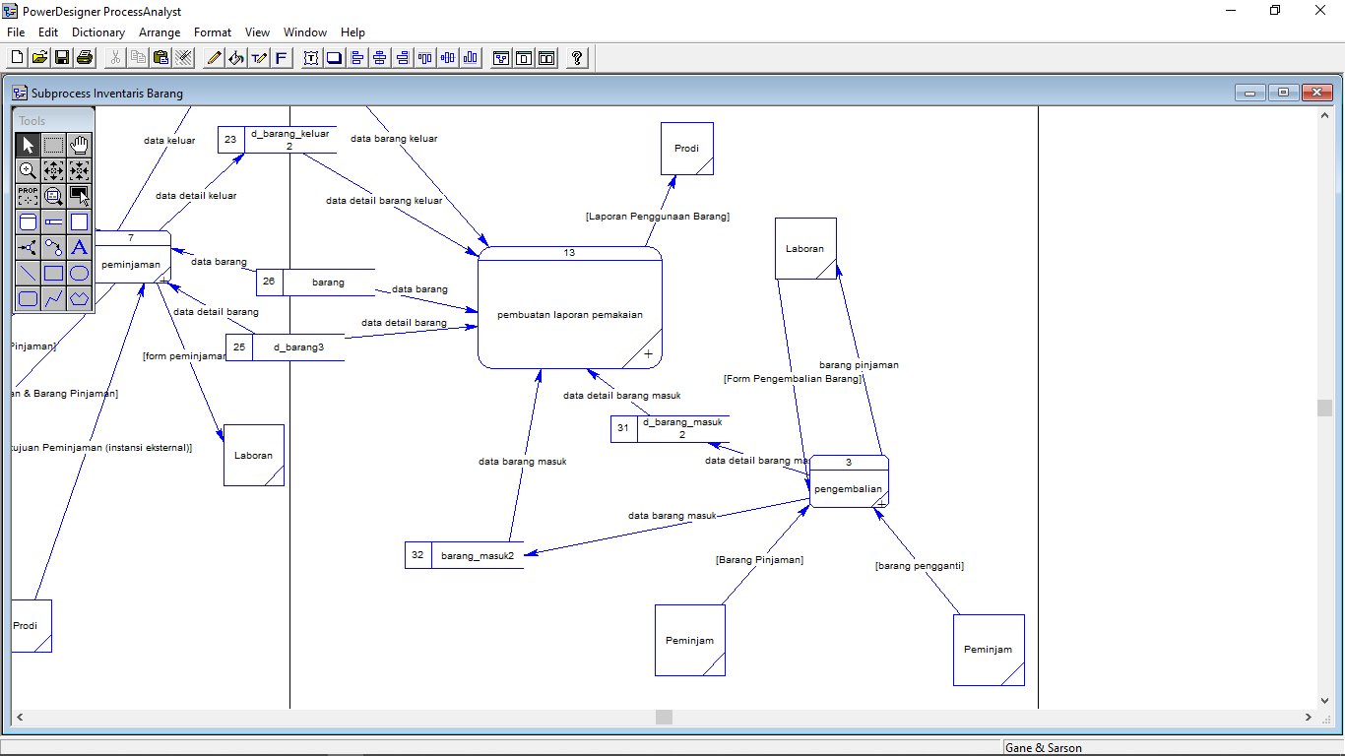

* 1. 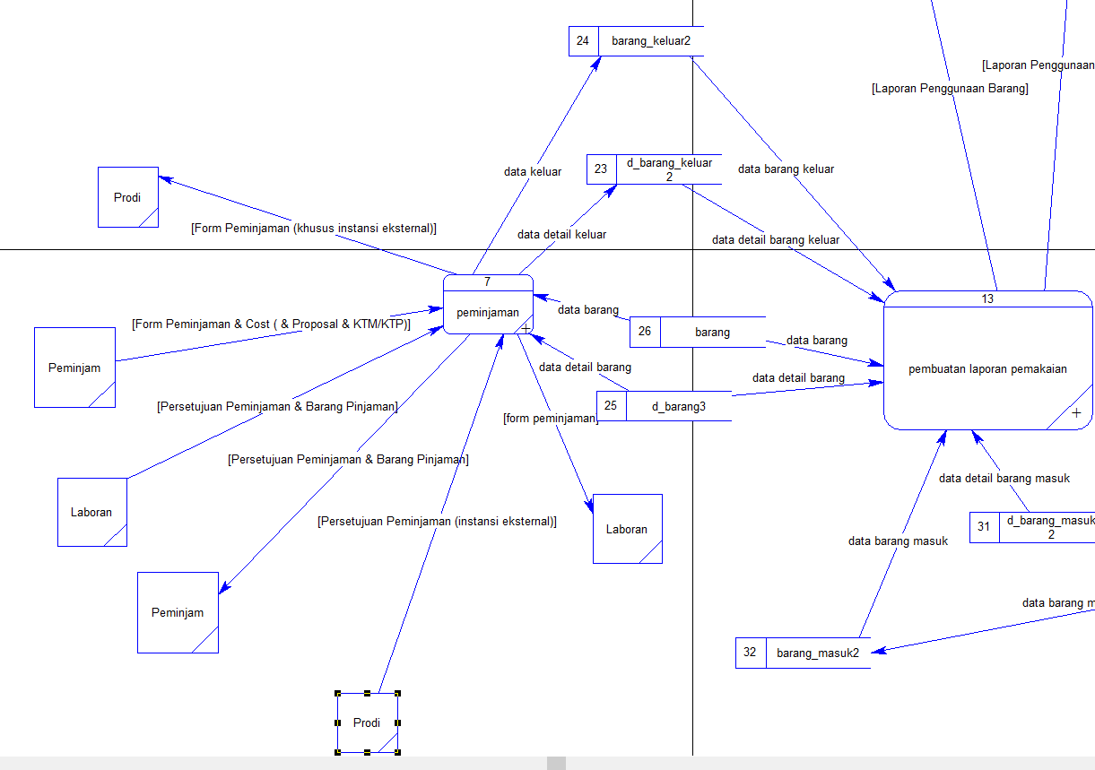Flow Peminjaman dan Persetujuan Prodi Untuk Barang Khusus

1. 1-Level Data Flow Diagram
   1. Flow Peminjaman dan Persetujuan Prodi Untuk Barang Khusus

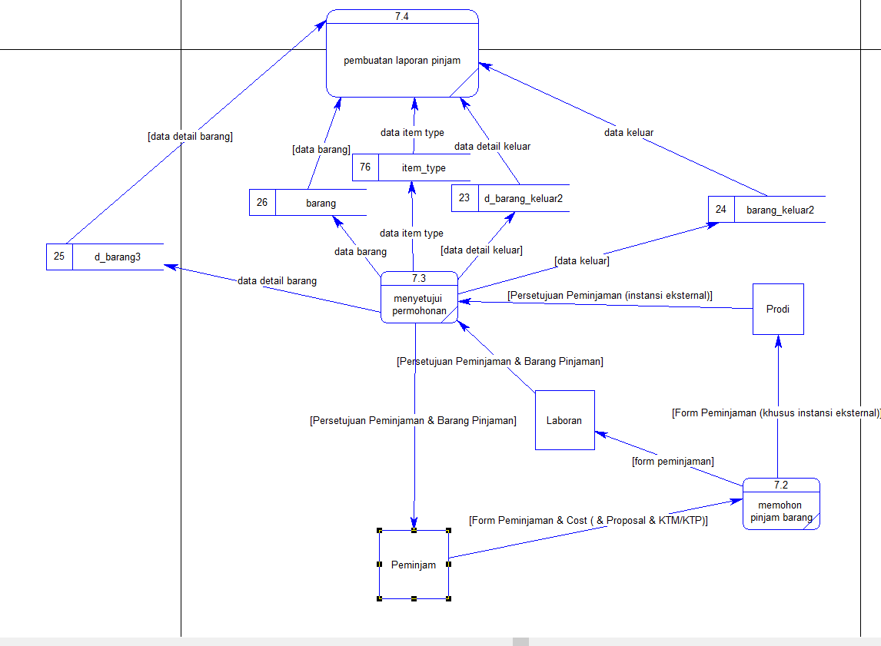

* 1. Flow Pengembalian Barang dan Barang Rusak

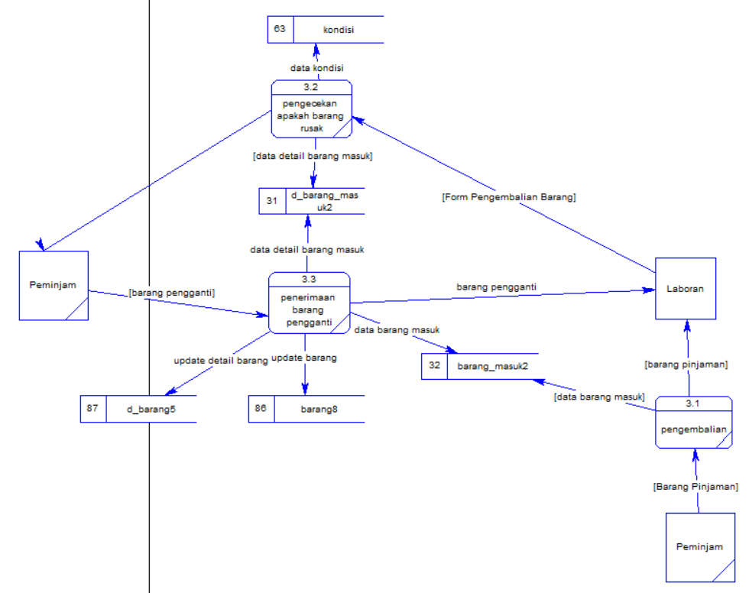

* 1. Flow Moving Stock

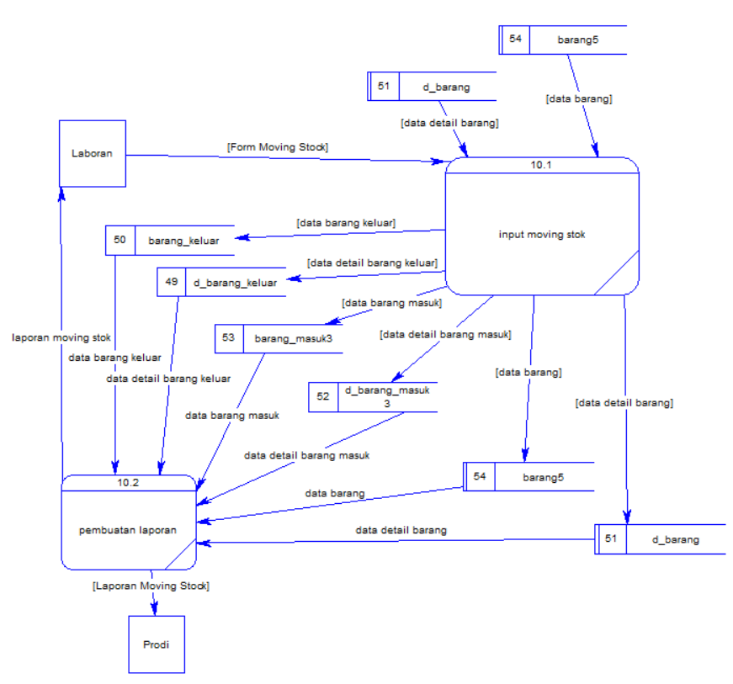

* 1. Flow Stock Opname

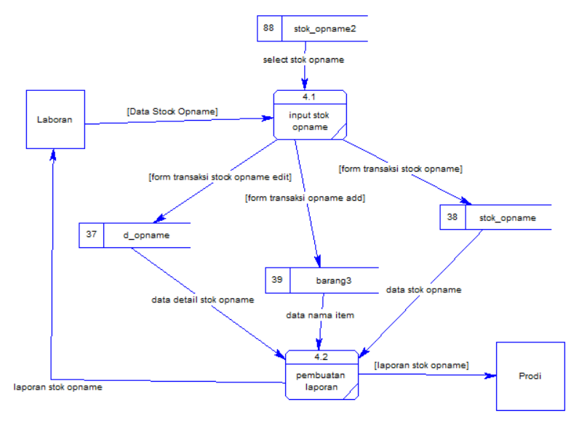

* 1. Flow Servis

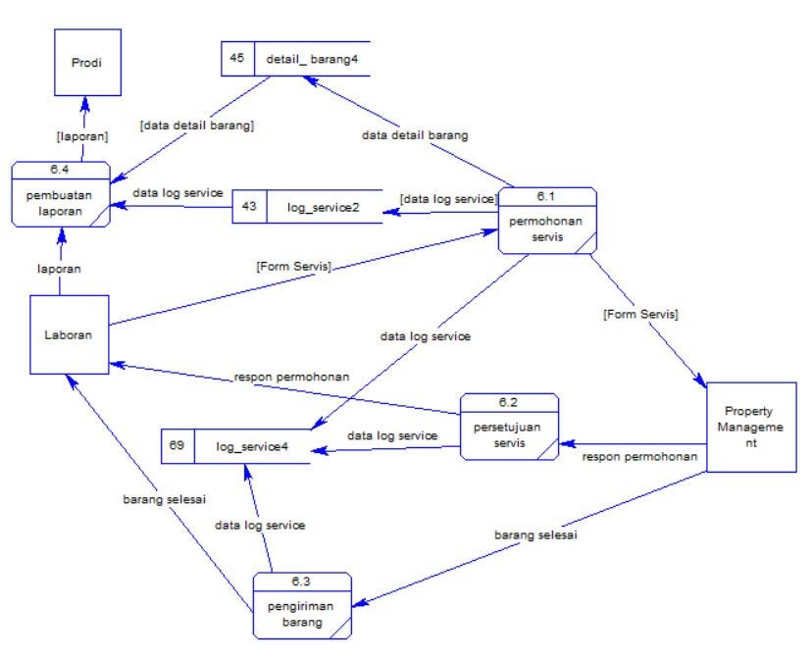

* 1. Flow Pembuatan Laporan Pemakaian

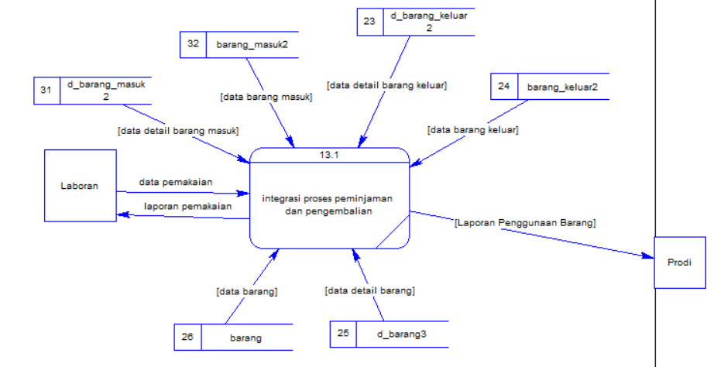

BAB III  
ENTITY RELATIONSHIP DIAGRAM DESIGN

1. Conceptual Data Model

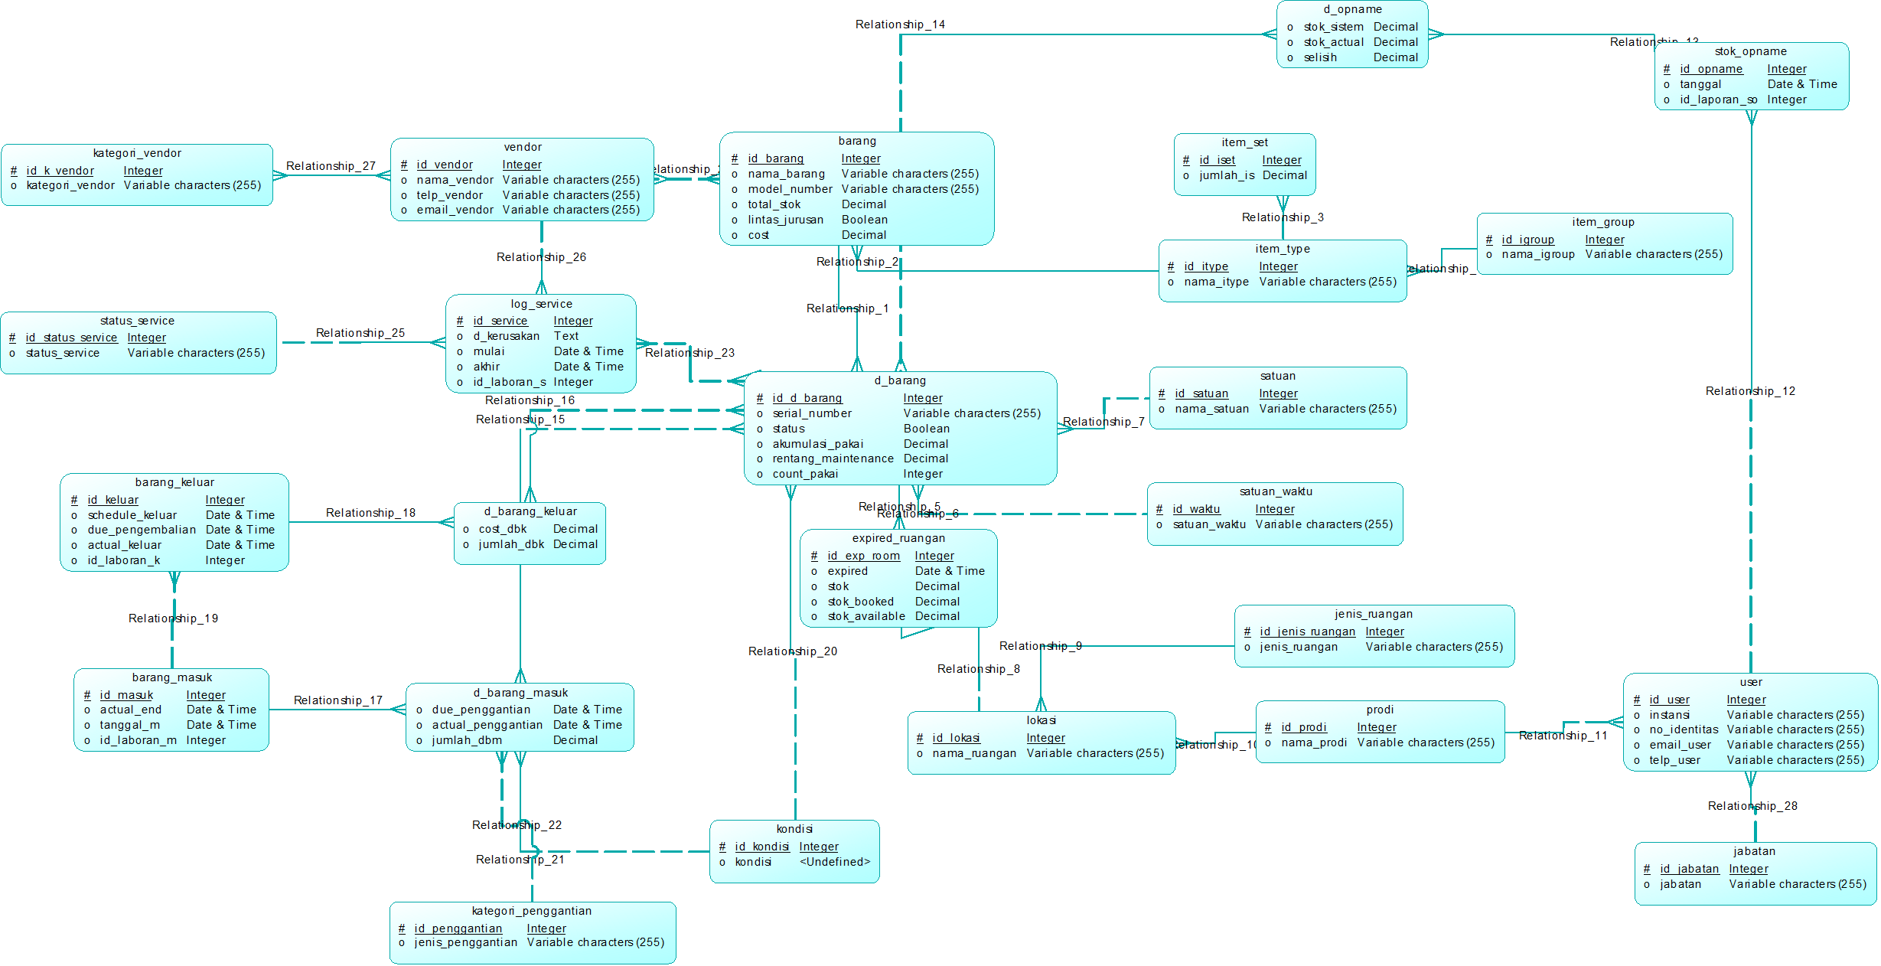

1. Physical Data Model

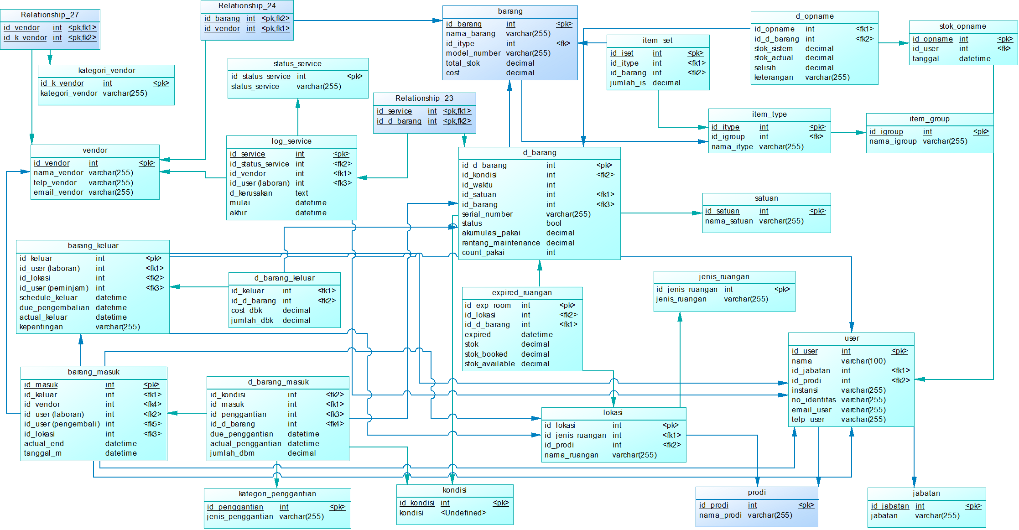

BAB IV  
USER INTERFACE DESIGN

1. Interface Transaksi
   1. Transaksi Stock Opname
      1. Stock Opname - Dashboard

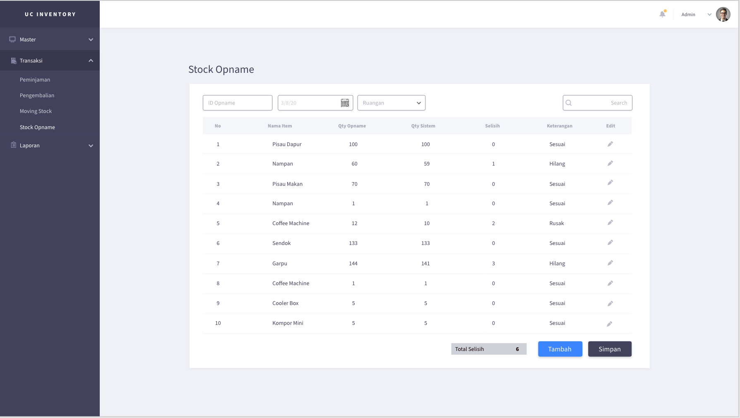

Pada tabel ini data diambil dari tabel barang dan user bisa melakukan search pada awalnya data stok komputer dan stok asli akan disamakan sehingga ketika laboran mengisi stock opname tidak perlu menginput semua data namun hanya melakukan edit di barang yang tidak sesuai.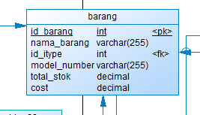

* + 1. Stock Opname - Edit

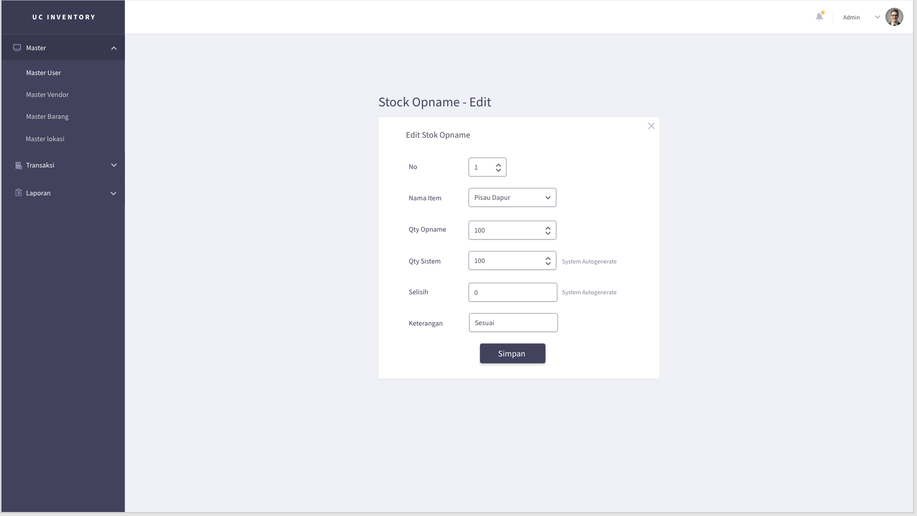

Di sini user dapat melakukan pengubahan stok asli sehingga selisih akan otomatis terhitung sendirinya sisanya tidak bisa diubah dan ketika disimpan maka akan masuk ke tabel opname dan detail opname.

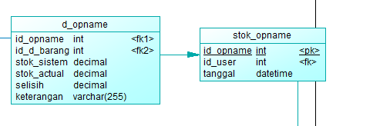

* 1. Transaksi Moving Stock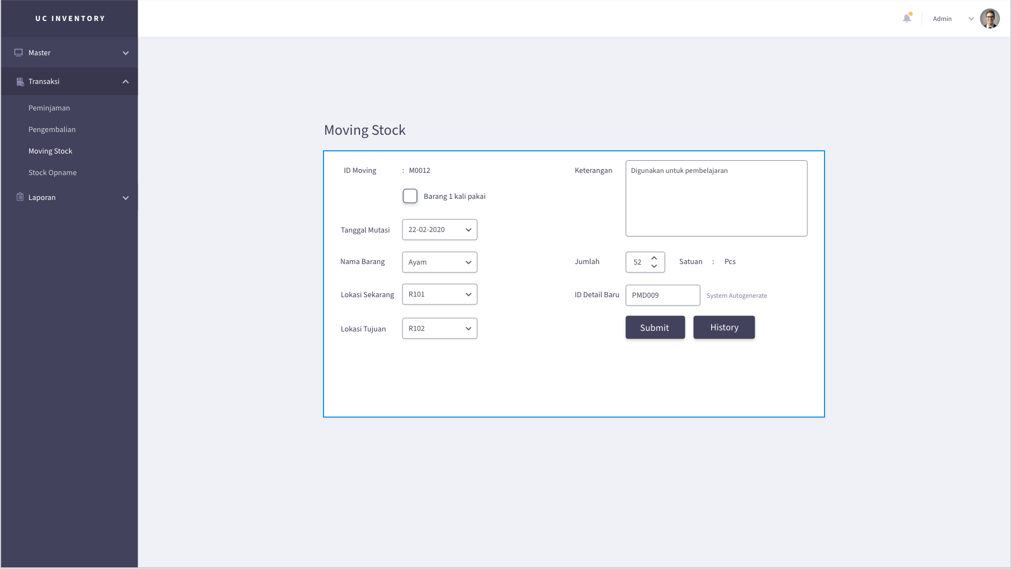

Pada tabel moving stock, super user dapat melakukan pemindahan barang dari 1 lokasi ke lokasi lainnya dimana nama barang diambil dari tabel barang dan lokasi sekarang,lokasi tujuan dari tabel lokasi sedangkan jumlah dan satuan diambil dari detail barang ketika barang dipindah akan di insert ke barang keluar, detail keluar, barang masuk, detail masuk, dan expired ruangan.

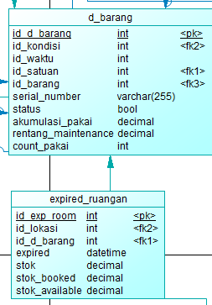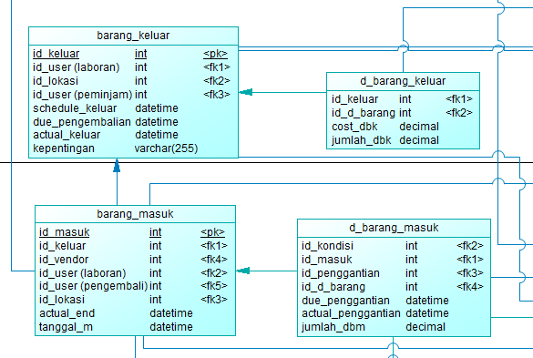

* + 1. Moving Stock History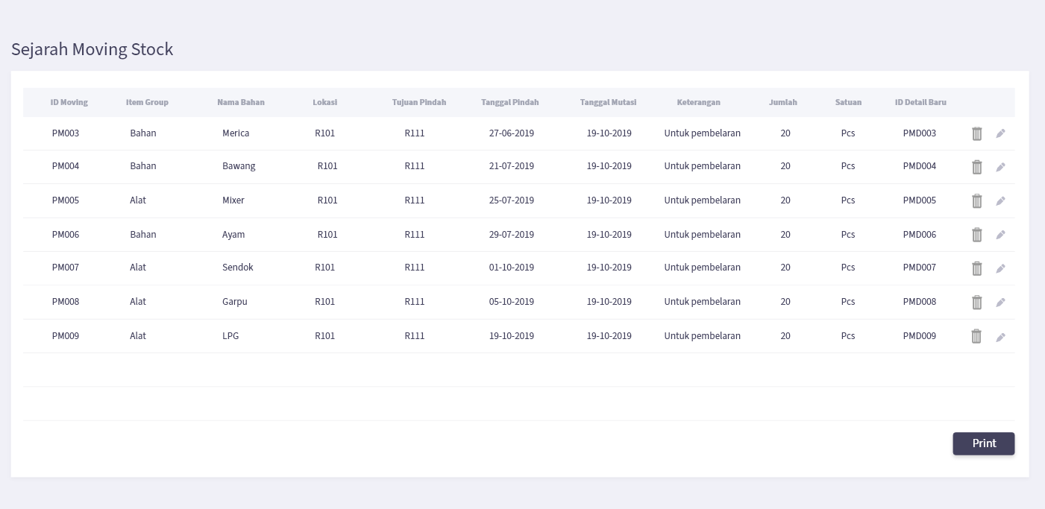
    2. View Edit Moving Stock History

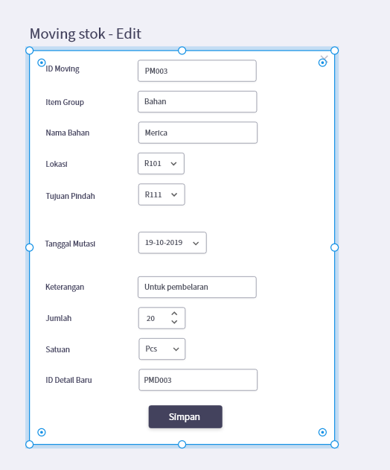

Selain melakukan perpindahan, super user dapat melihat sejarah perpindahan barang bahkan bisa melakukan edit maka akan update barang keluar, detail keluar, barang masuk, detail masuk, dan expired ruangan dimana lokasi dan tujuan pindah diambil dari tabel lokasi sedangkan satuan id detail baru dan jumlah dari tabel detail barang dan expired ruangan.

* 1. Transaksi Peminjaman
     1. Peminjaman – Dashboard (*Back Office*)

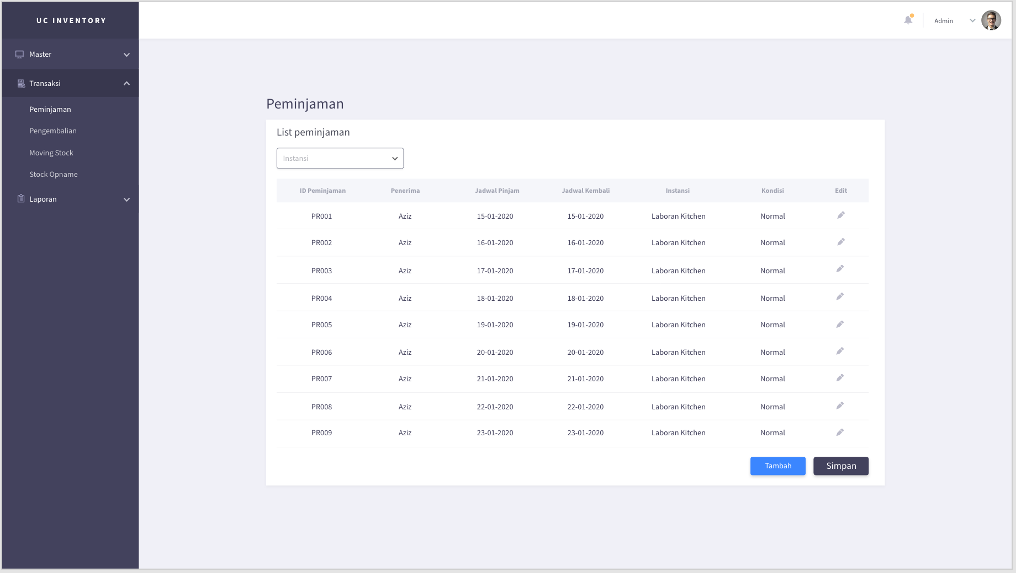

Peminjaman dashboard merupakan back office dimana hanya bisa diakses oleh super user / laboran dimana fungsinya adalah sebagai list request peminjaman sehingga yang ada di layar hanyalah peminjaman yang sedang menunggu persetujuan dan yang belum selesai diambil dari tabel barang keluar dan detail keluar.

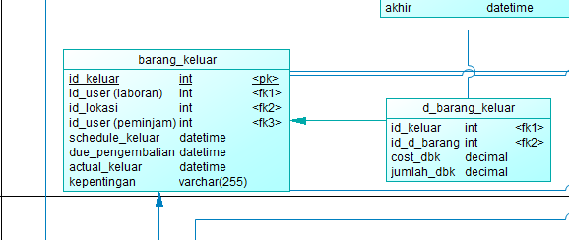

* + 1. 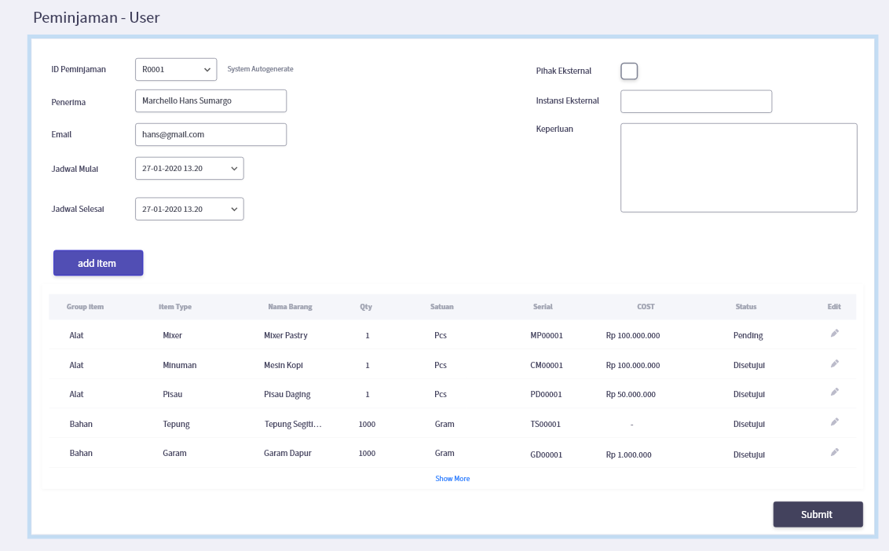Peminjaman (*front office*)

Front office ini adalah tampilan yang bisa diakses oleh peminjam untuk melakukan peminjaman dimana id peminjaman akan tergenerate secara otomatis sedangkan penerima dan email harus diisi sesuai dengan peminjam. Peminjam harus menentukan kapan dia pinjam dan jadwal kembali nya beserta dengan keperluan. Lalu ketika peminjam adalah instansi eksternal maka instansi eksternal harus dicentang dan mengisi instansi dari mana**.**

* + 1. Peminjaman (*front office*) - Add Item

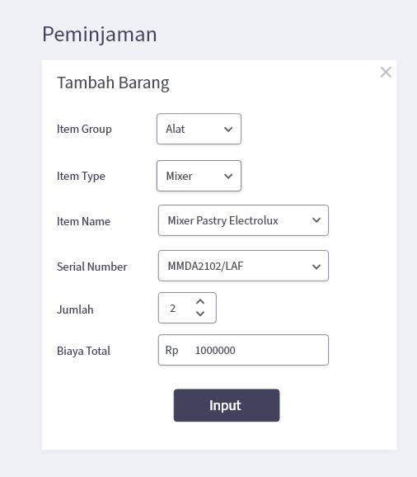

User dapat menambah barang yang akan dia pinjam item grup dan item type diambil dari tabel item tipe dan grup.

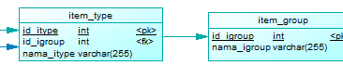

Item name dan cost diambil dari tabel barang.

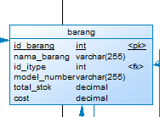

Ketika item name ditekan maka serial number akan diambil dari tabel detail barang yang nama barangnya disesuaikan dengan item name.

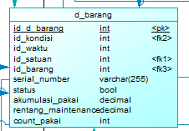

* + 1. Peminjaman (*Back Office*)

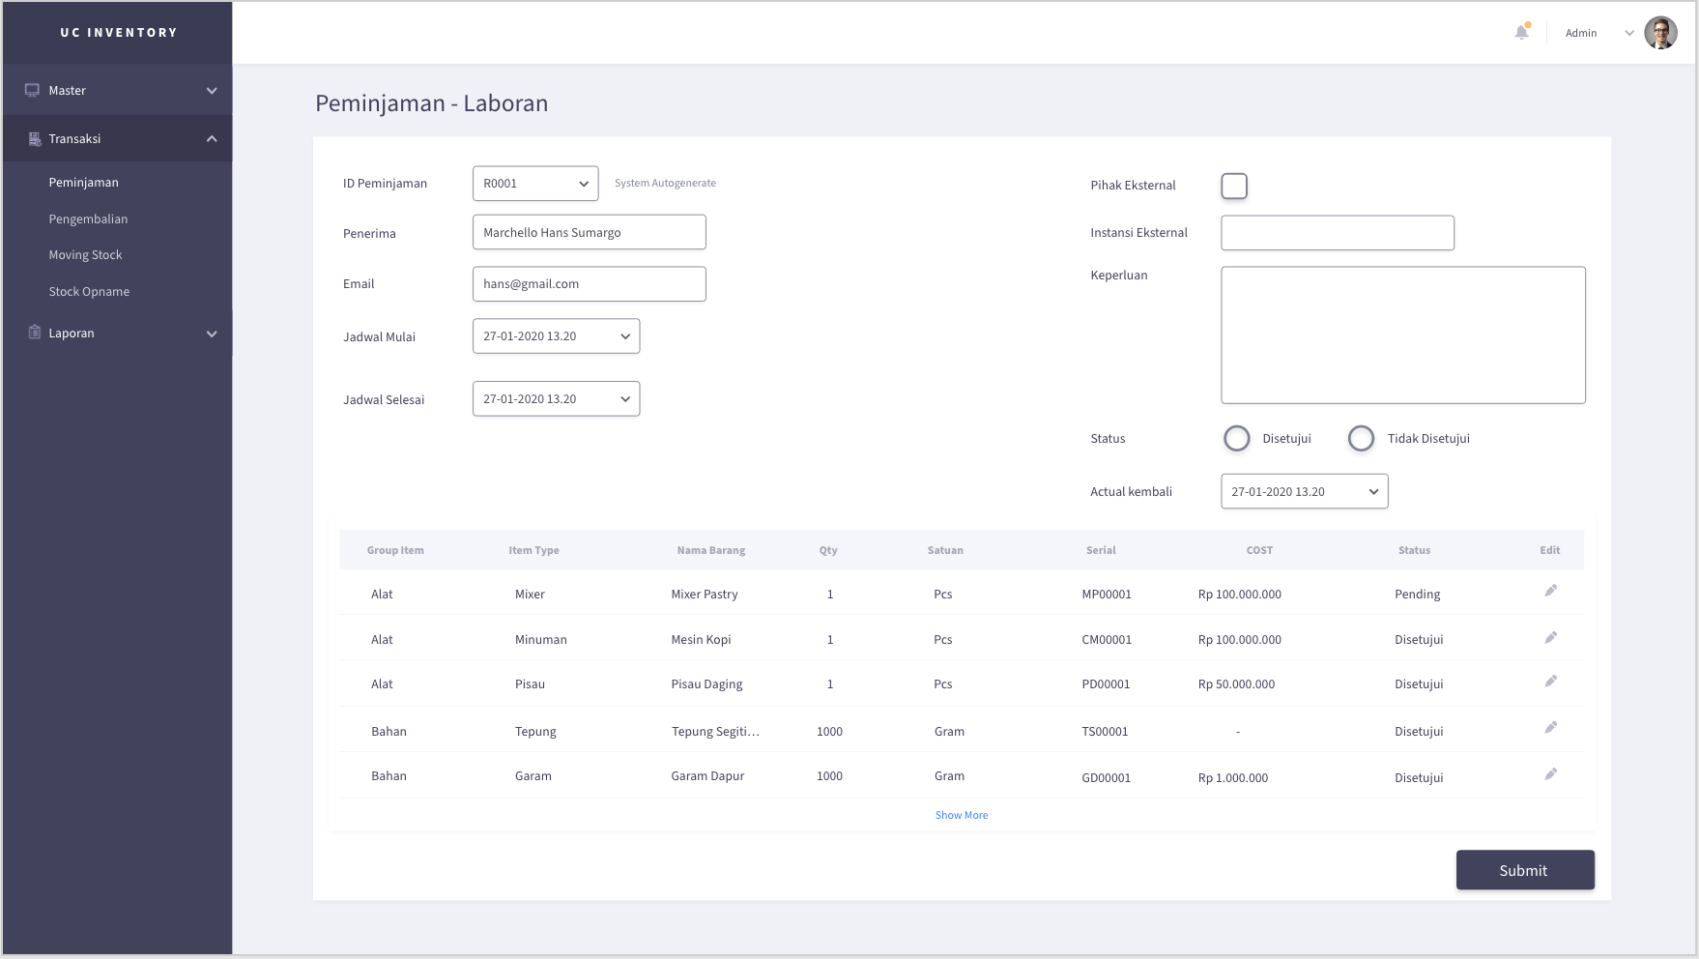

Setelah laboran melihat list peminjaman maka ketika ditekan salah satunya akan muncul detail peminjaman disini laboran hanya bisa memberikan persetujuan status disetujui atau tidak sisanya tidak bisa ditekan dan update detail keluar dan keluar.

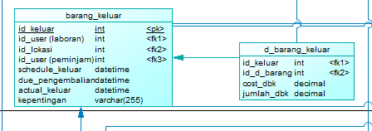

* 1. Transaksi Pengembalian
     1. Pengembalian - Dashboard (*Back Office*)

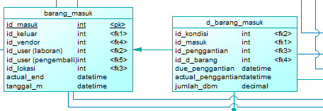Pengembalian dashboard hanya bisa diakses oleh laboran dimana ia bisa melihat peminjaman yang belum kembali dan yang yang request untuk pengembalian bisa dilakukan filter sisa pinjamnya data diambil dari tabel barang masuk dan detail masuk.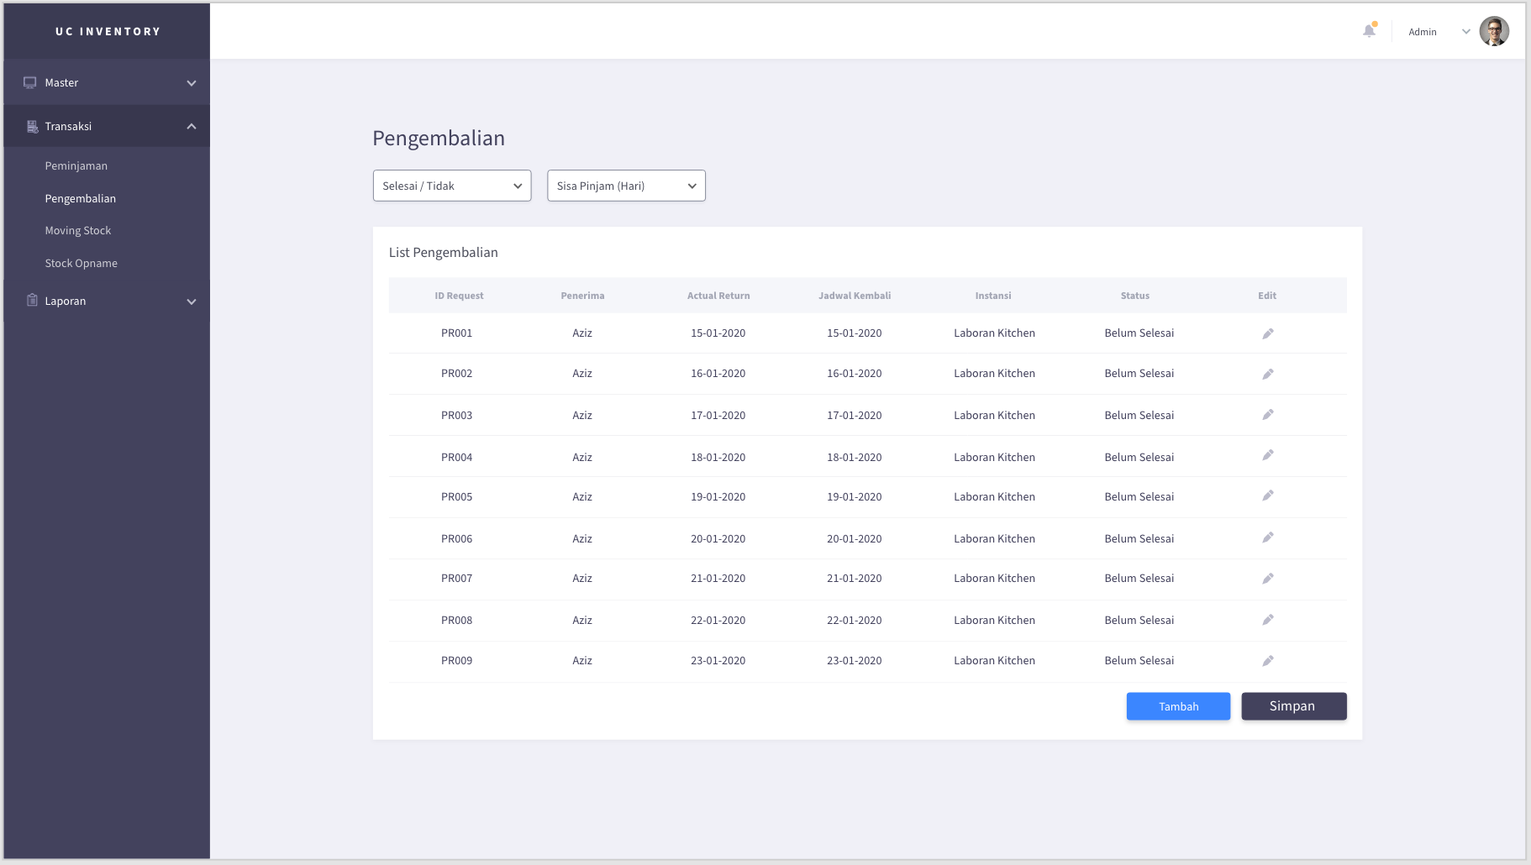

* + 1. Detail Pengembalian (*Back Office*)

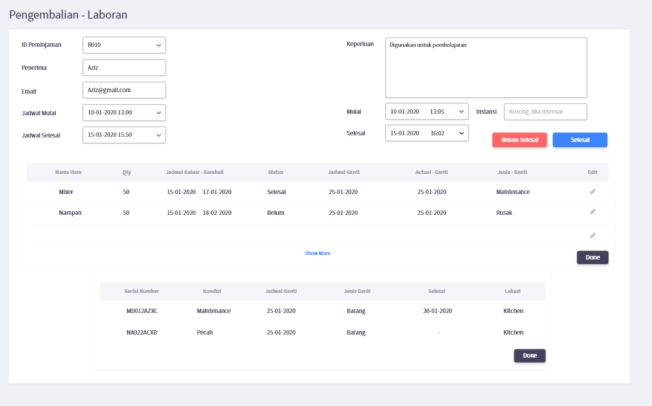

Ketika laboran melihat ada request user untuk mengembalikan dari dashboard utama maka ia akan melihat detail pengembaliannya dimana laboran bisa mengisi jadwal ganti dan jenis ganti dan actual ganti apabila ada barang yang rusak ketika pengembalian dan menekan belum selesai data ditarik dari tabel barang kembali dan detail kembali yang sudah diinput oleh user terlebih dahulu.



Lalu ketika laboran sudah mengatur jadwal ganti nya maka akan update barang masuk dan detail barang masuk di bagian penggantiannya.

* + 1. Pengembalian (*Front End*)

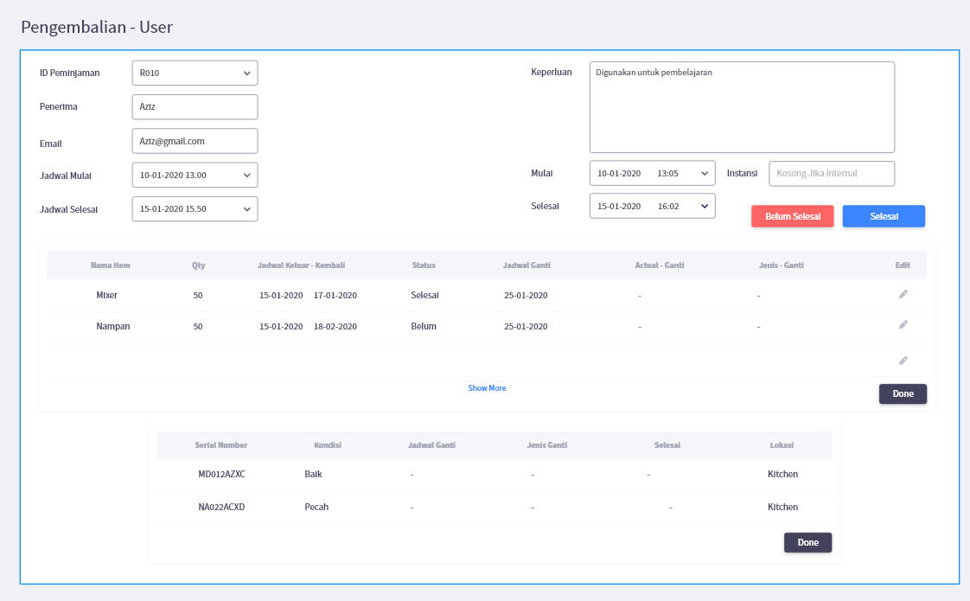

User dapat melakukan request pengembalian sebelum dilakukan pengecekan oleh laboran. User harus mengisi id peminjaman supaya data akan tergenerate secara otomatis seperti barang yang dipinjam jadwal selesai jadwal mulai keperluan, diambil dari tabel barang keluar dan detail keluar.



Selain mengisi id peminjaman maka ia harus mengisi actual mulai dan actual selesai maka akan di insert ke tabel barang masuk dan detail masuk.



Seperti jadwal ganti jenis ganti hanya diisi oleh laboran ketika melakukan pengecekan dan peminjam hanya perlu mengisi kondisi barang agar memudahkan laboran dalam pengecekan.

1. Interface Master
   1. Master Lokasi
      1. Master Lokasi - Dashboard

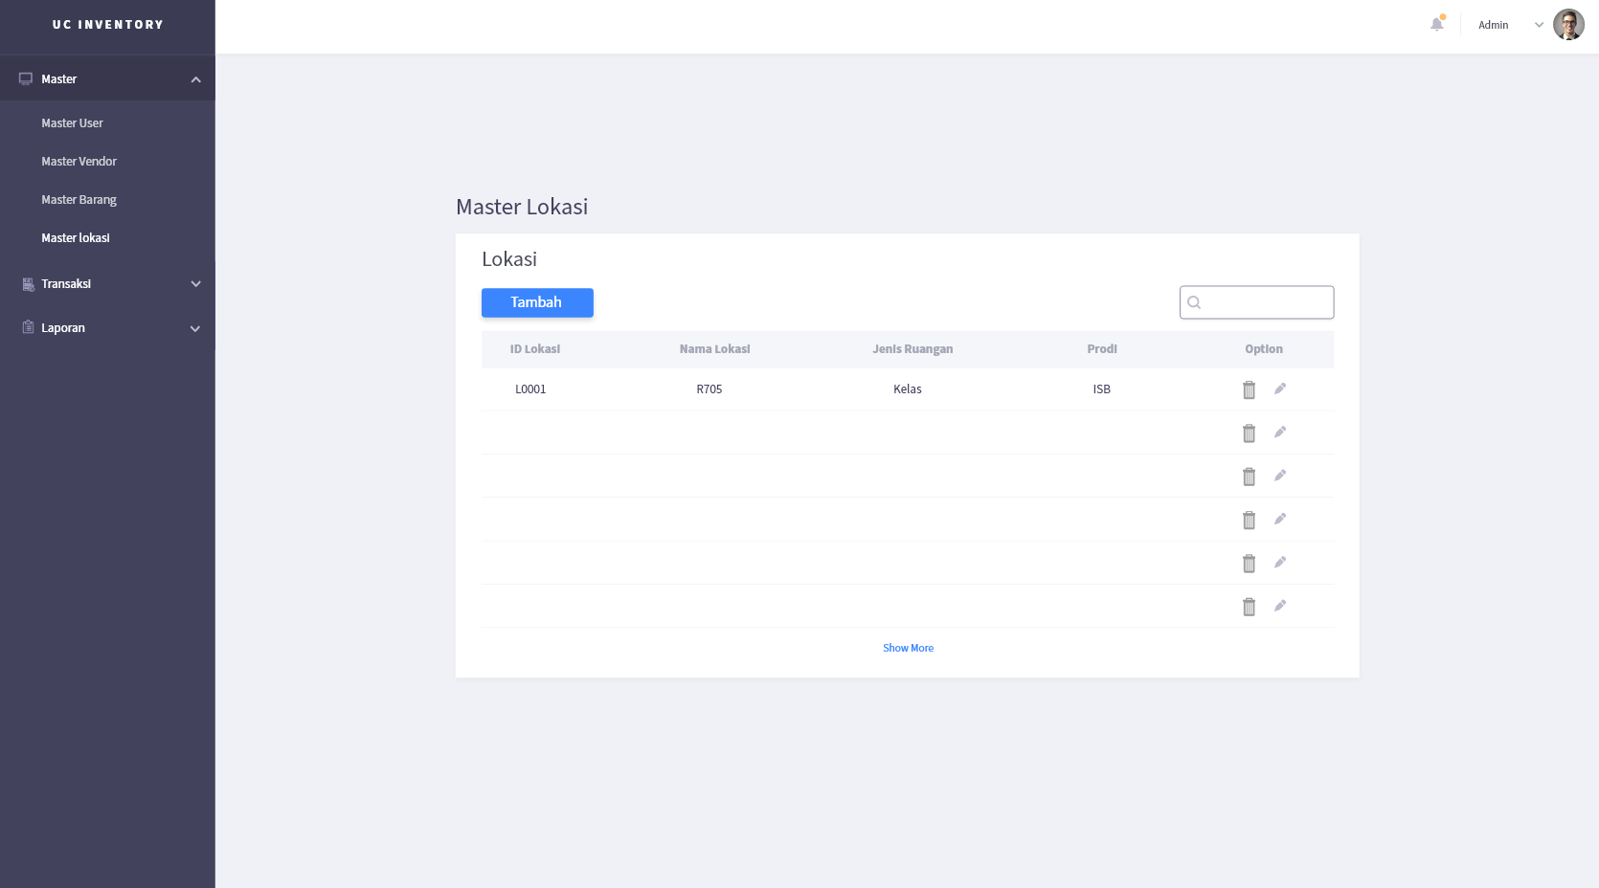

Merupakan tampilan dari master lokasi, di sini super user dapat melakukan pencarian terhadap ruangan untuk mendapat info tentang kepemilikan ruangan dimiliki oleh jurusan siapa dan jenis ruangan nya lalu super user bisa menambahkan atau melakukan edit / delete.

* + 1. Master Lokasi - Tambah

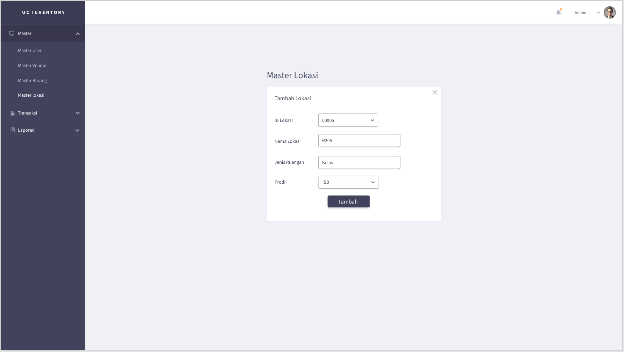

User dapat melakukan penambahan lokasi dimana nanti akan masuk ke tabel lokasi. Id akan di generate secara otomatis.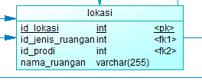

* + 1. Master Lokasi - Edit

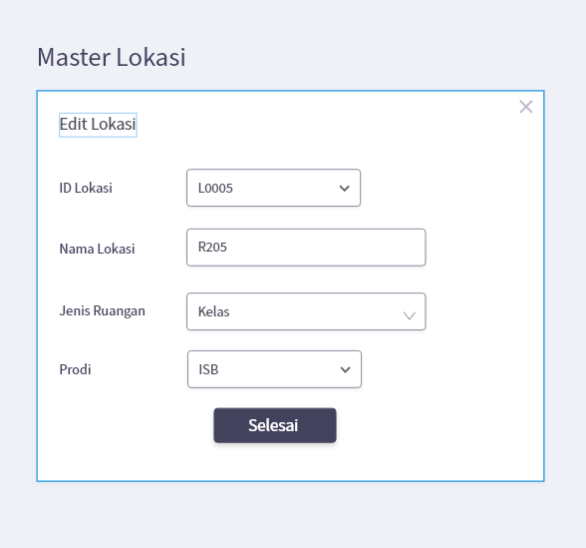

Ketika user melakukan edit maka akan melakukan update di tabel lokasi dimana id lokasi itu tidak bisa diganti.

* 1. Master Vendor
     1. Master Vendor - Dashboard

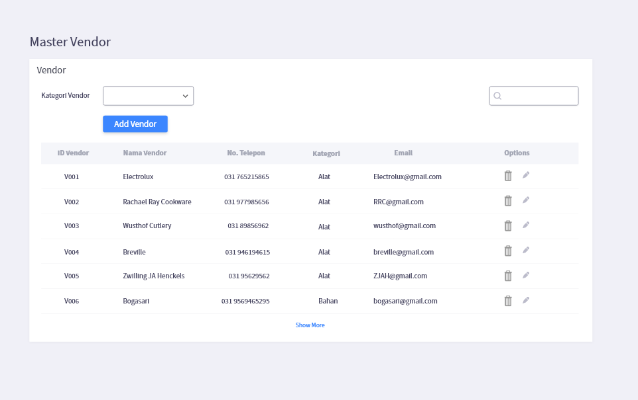

Di tabel vendor ini merupakan vendor servis dimana untuk memudahkan laboran dalam melakukan servis barang di dashboard ini akan ditampilkan seluruh vendor dan superuser bisa melakukan filter berdasar kategori atau langsung melakukan search dan juga ada button delete dan edit.

* + 1. Master Vendor - Tambah

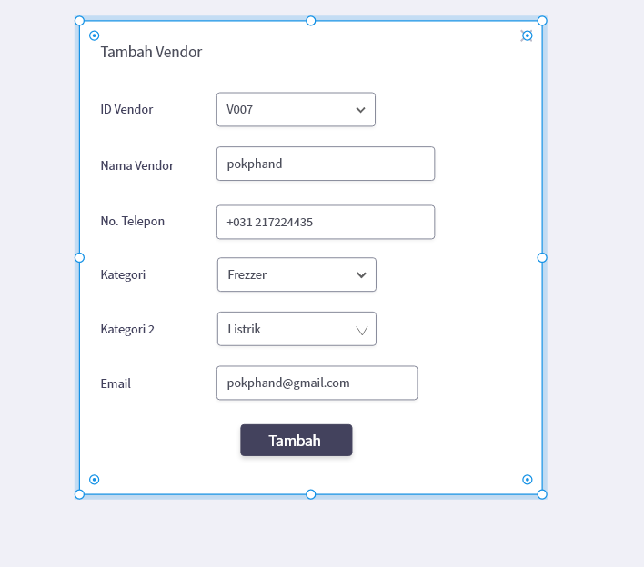

Super user bisa melakukan penambahan vendor dimana id vendor auto generate lalu kategori diambil dari tabel kategori vendor. Ketika button tambah ditekan maka akan melakukan insert ke tabel vendor dan tabel penghubung antara tabel vendor dan kategori_vendor.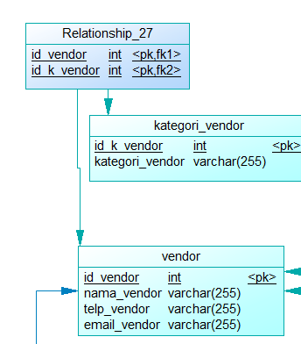

* + 1. Master Vendor - Edit

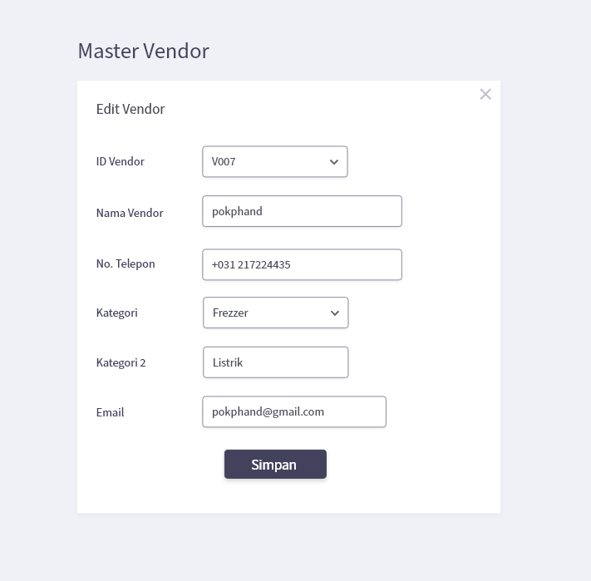

Semua auto fill sesuai dengan data vendor yang akan di edit, namun id vendor tidak bisa diubah sisanya jika di edit maka akan meng update ke tabel vendor dan tabel penghubung antara tabel vendor dan kategori_vendor.

* 1. Master Barang
     1. Master Barang - Dashboard

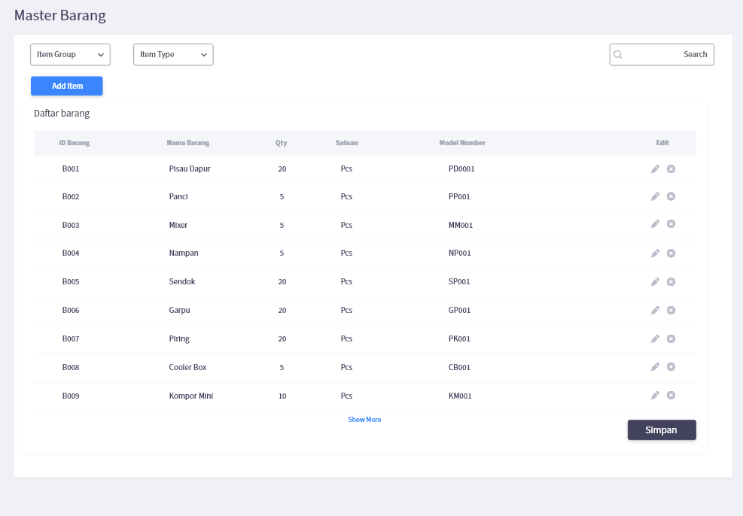

Super user dapat melihat seluruh daftar barang dan juga bisa melakukan filter berdasarkan item group, item type dan search lalu super user dapat melakukan add item atau penambahan barang. Selain itu ketika baris nama barang ditekan maka akan masuk ke tabel master barang detail-barang dimana super user dapat melihat secara detail letak lokasi barang hingga serialnya datanya diambil dari tabel barang.

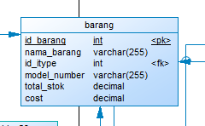

* + 1. Master Barang - Detail Barang

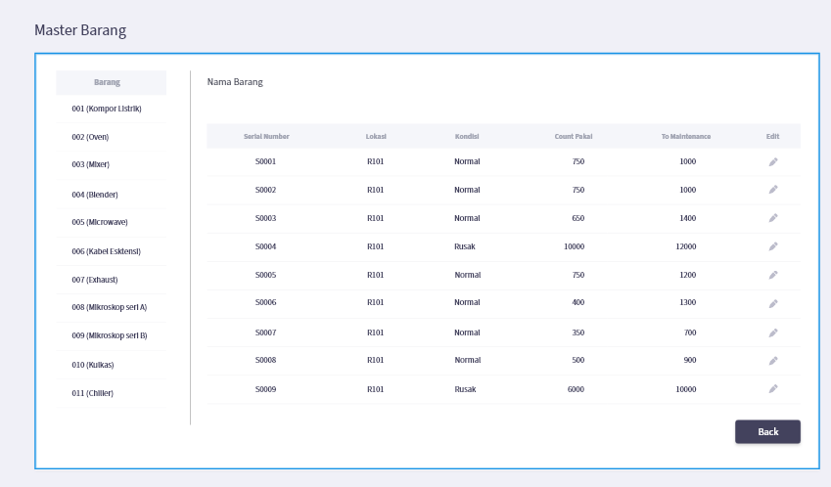

Super user dapat melihat detail barang seperti lokasi kondisinya lalu berapa kali pakai dan waktu menuju maintenance ini diambil dari tabel detail barang.

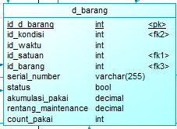

* + 1. Master Barang - Tambah Barang

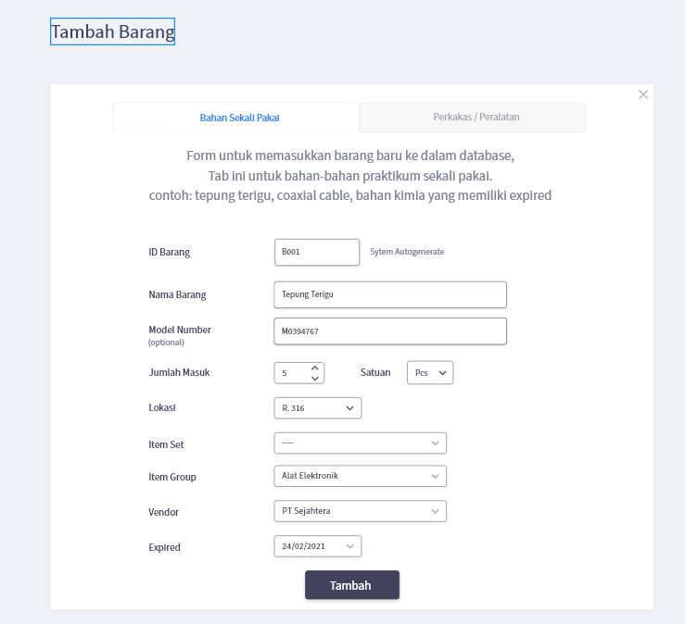

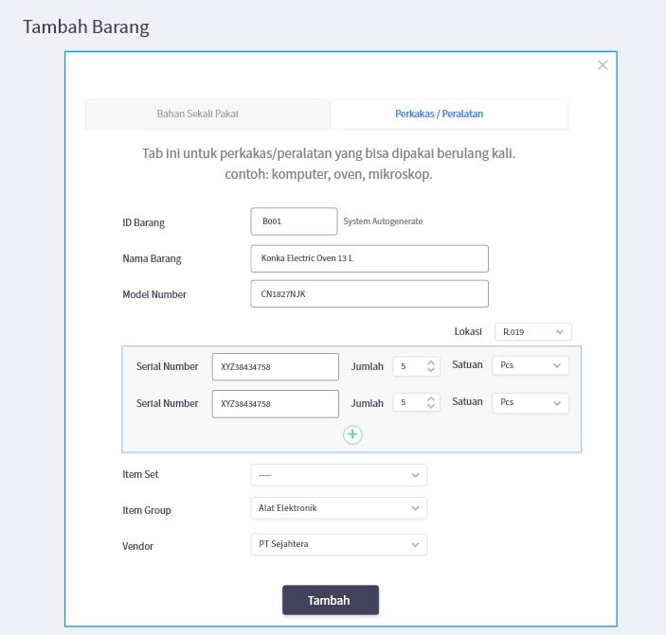

Form tambah barang dibagi menjadi 2 yaitu bahan sekali pakai dengan peralatan bedanya adalah ketika bahan 1 kali pakai tidak perlu serial number dan harus ada expired nya kalau barang peralatan diperlukan serial nya dimana data id barang akan di auto generate lalu item set dan item grup akan diambil dari tabel item type, set dan grup lalu lokasi dari tabel lokasi.

Ketika ditambahkan maka akan masuk ke tabel barang, detail barang, dan expired ruangan.

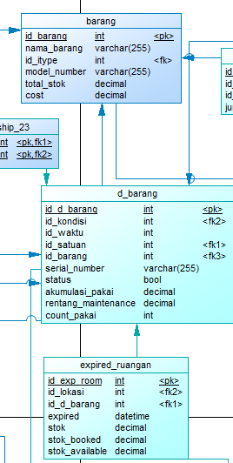

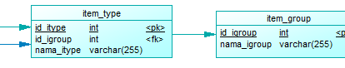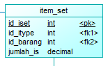

* 1. Master User

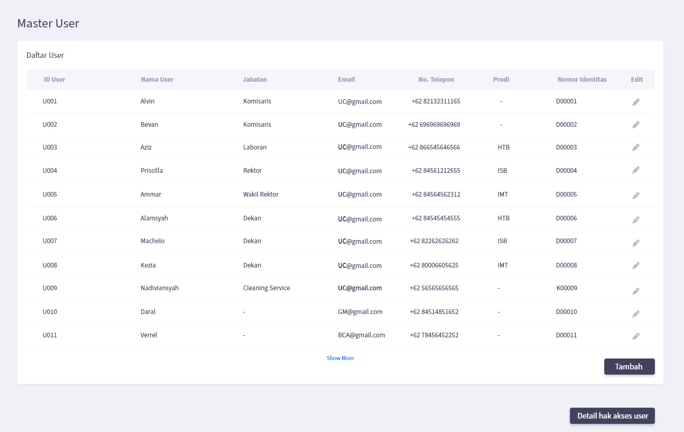

User dapat melihat semua user dimana data ditarik dari data BMA di sini laboran bisa melihat seperti email lalu nomor telepon untuk kemudahan jika terjadi peminjaman. Di sini laboran bisa melakukan penambahan dan melihat detail akses mereka.

* + 1. Master User - Detail Akses

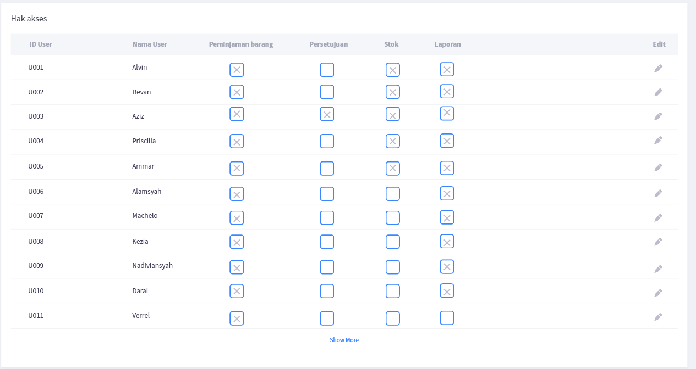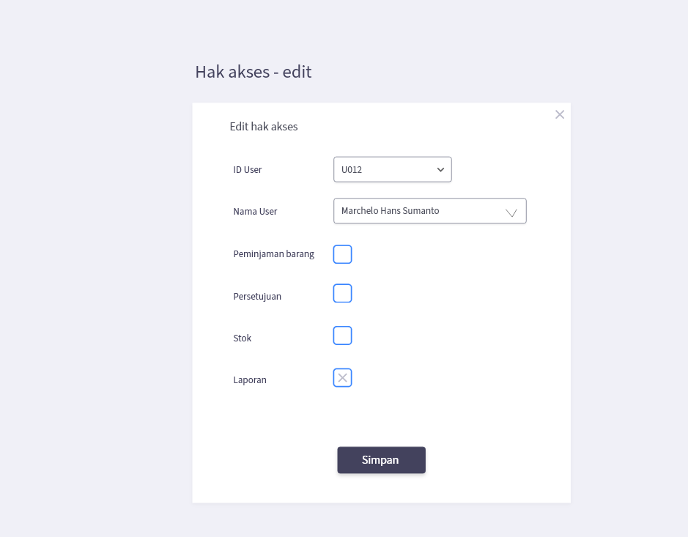

Super user dapat mengedit detail akses mereka dan langsung terhubung dengan BMA dikarenakan jika user melakukan peminjaman namun tidak mengembalikan maka laboran berhak mencabut akses user meminjam barang sampai dia mengembalikan barang.

* + 1. Master User - Tambah

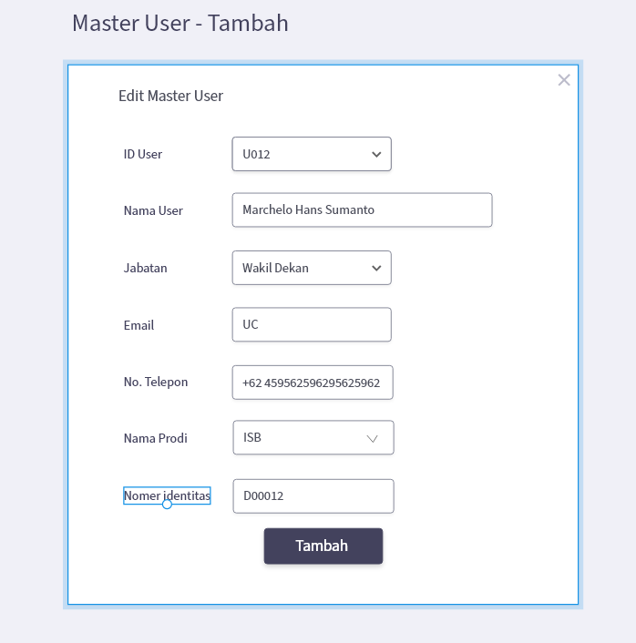

Super user dapat menambah user baru dimana jabatan diambil dari tabel jabatan dan id user auto generate, nama prodi diambil dari tabel prodi ketika ditambahkan maka akan masuk ke tabel user.

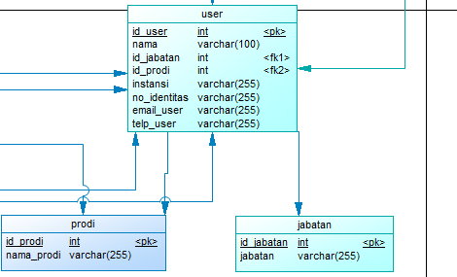

* + 1. Master User - Edit

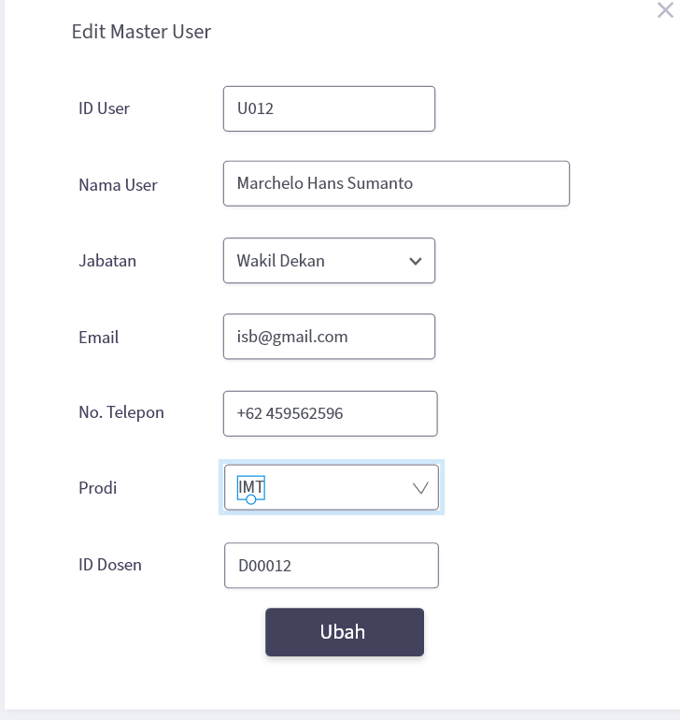

Super user dapat mengedit data user dimana id user tidak bisa di ganti dan jabatan dari tabel jabatan dan prodi dari tabel prodi ketika diubah maka akan memperbarui tabel user.



BAB V  
REPORT DESIGN

1. Laporan Stock Opname
   1. Stock Opname - Dashboard

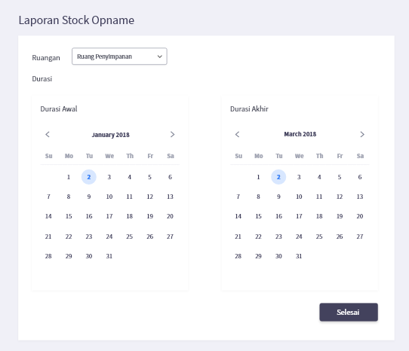

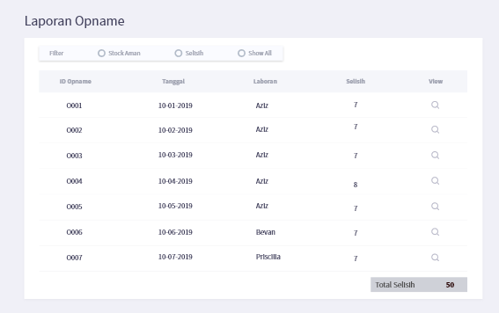

* 1. Stock Opname - Detail

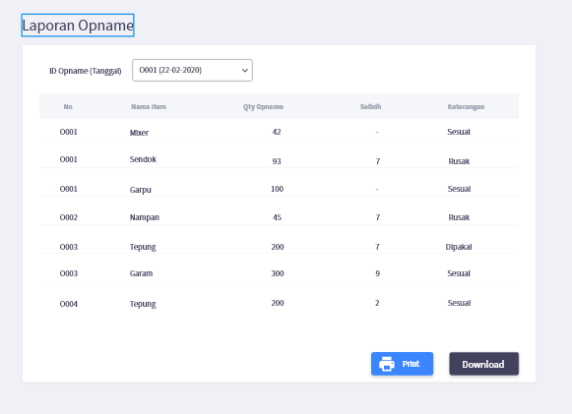

* 1. Stock Opname - Print Out

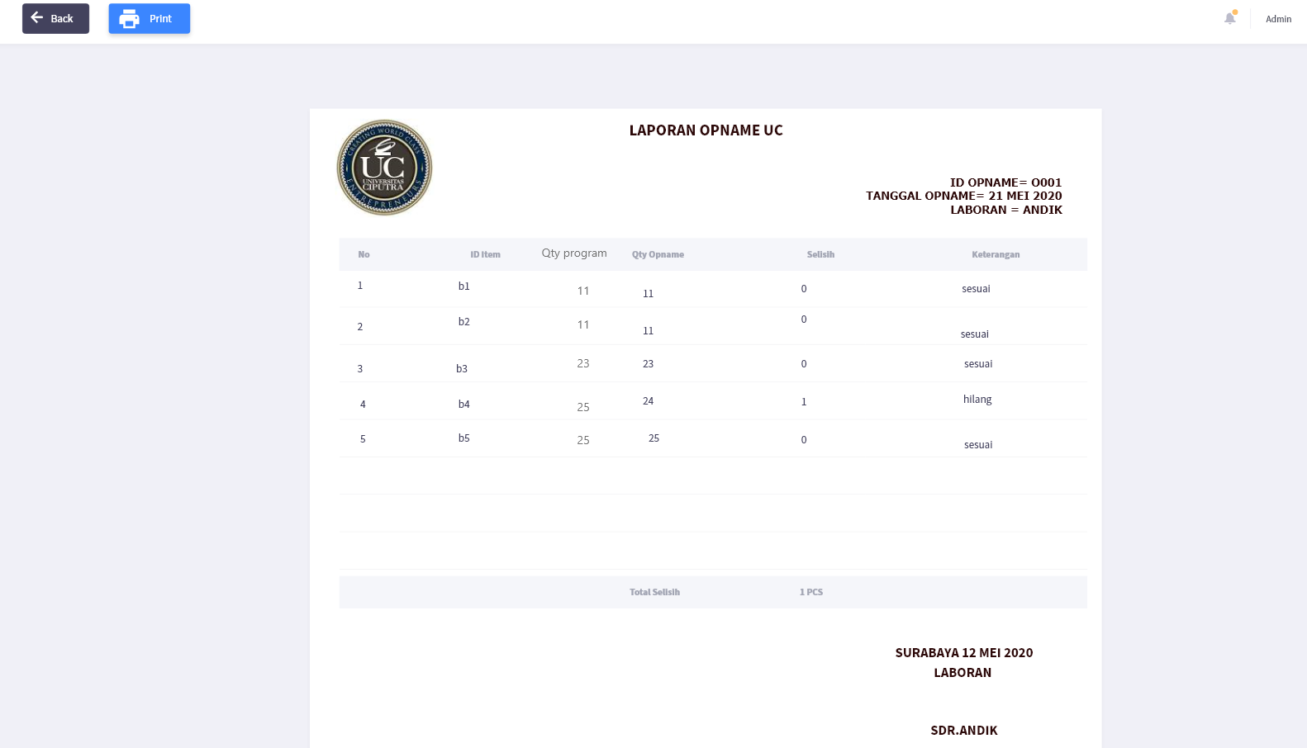

1. Laporan Pemakaian Barang
   1. Laporan Pemakaian - Dashboard

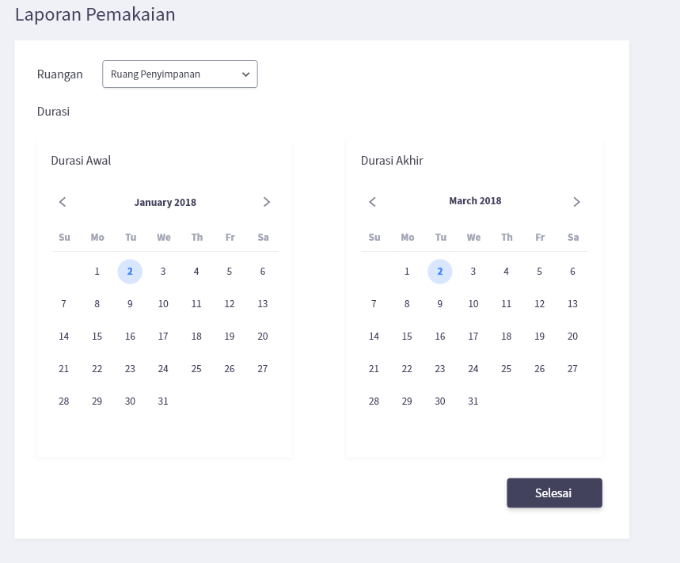

Detail peminjaman dan pengembalian setelah dilakukan filter date

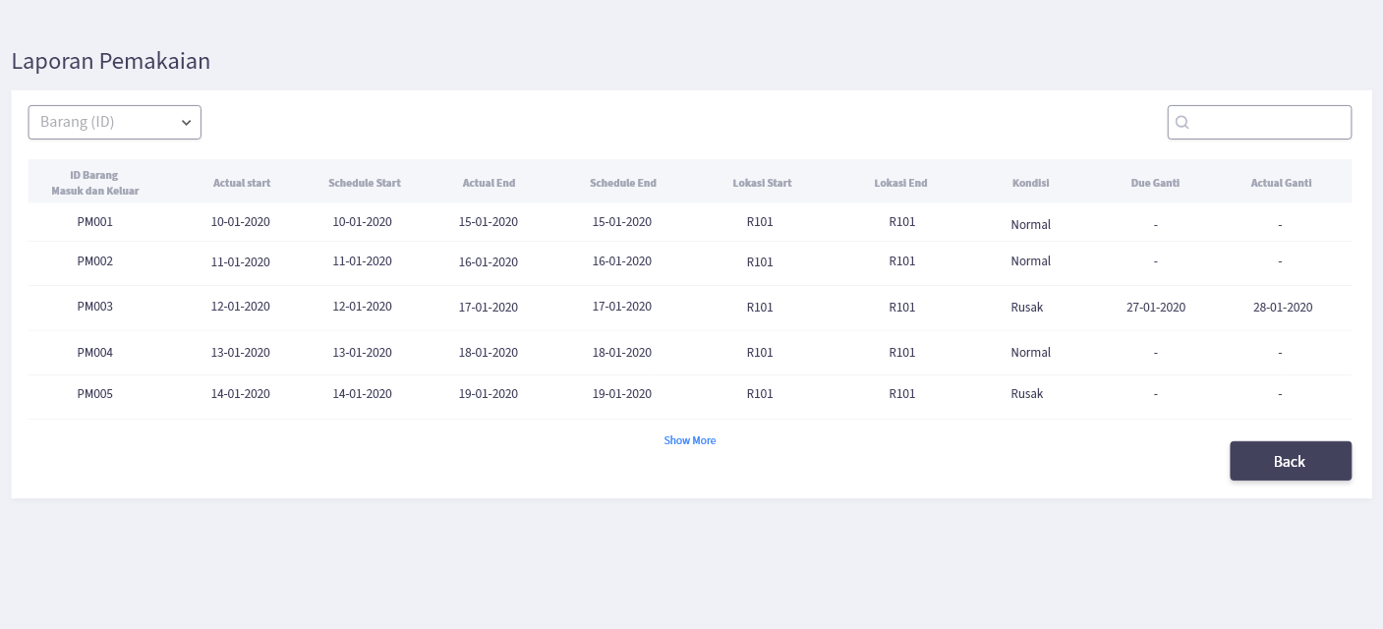

* 1. Laporan Pemakaian - Detail Pemakaian

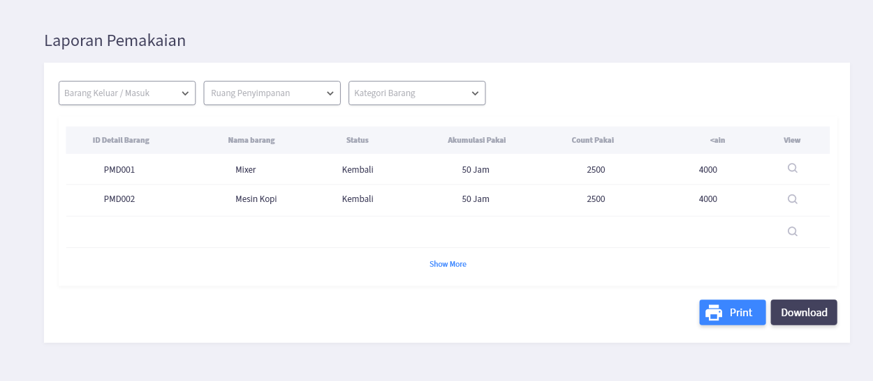

* 1. Print Out Pemakaian

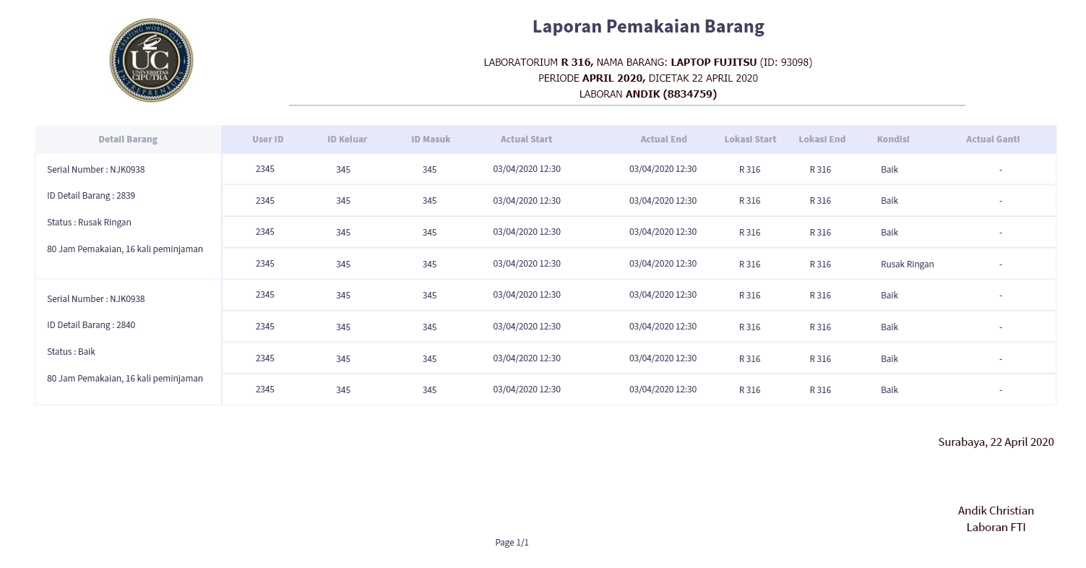

1. Laporan Servis - Maintenance
   1. Laporan Service - Dashboard

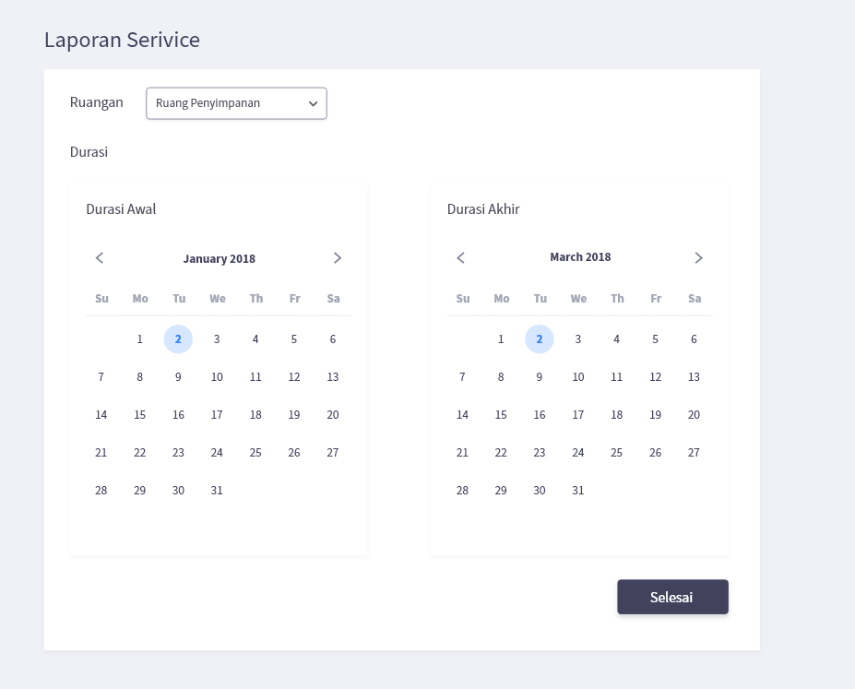

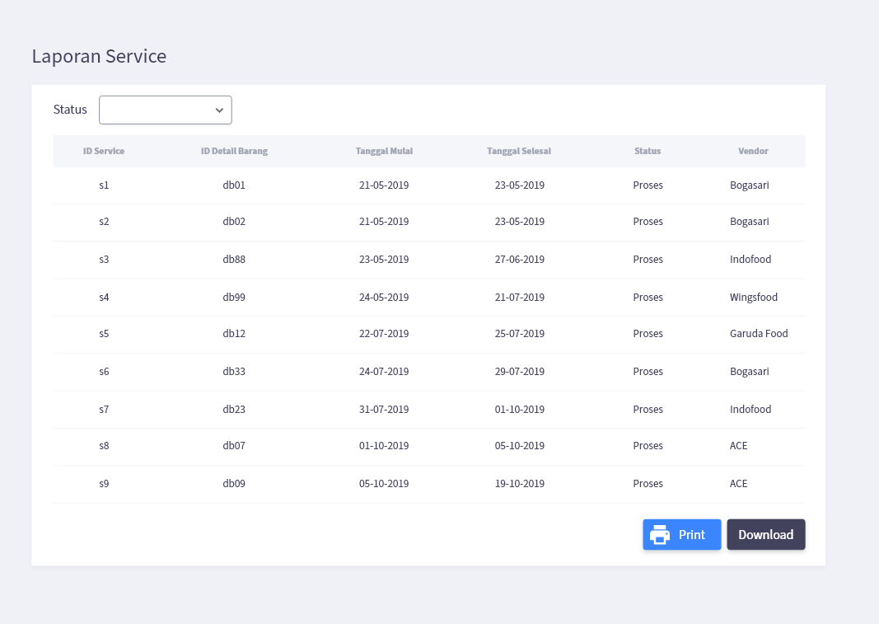

* 1. Laporan Service - Print Out

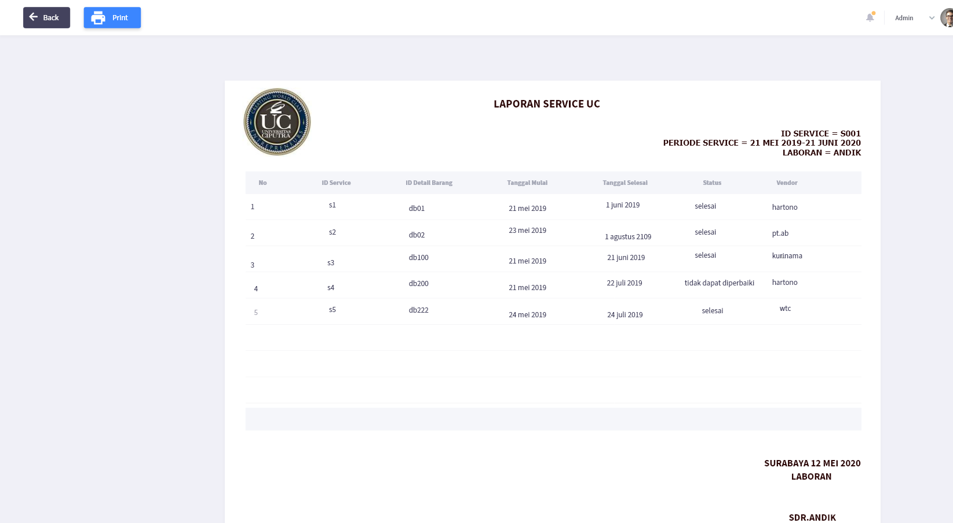

1. Laporan Moving Stock
   1. Laporan Moving Stock – Dashboard

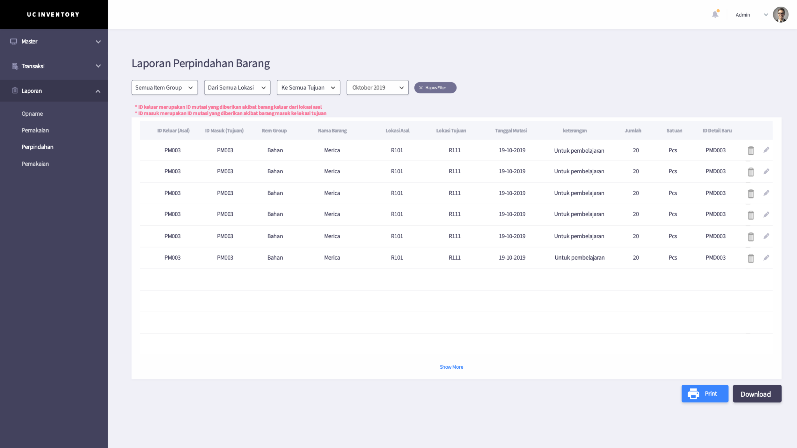

* 1. Laporan Moving Stock – Print Out

